«Живи, российская глубинка!»
Одной из основополагающих характеристик «человека культурного» является его способность к проективной деятельности, т. е. продуктивному воображению, творческому и свободному преобразованию реальности на основе «модели потребного будущего». Эта способность задается самой сущностью культуры, которая есть прежде всего совокупность «проектных» (т. е. идеальных, духовных) способов и результатов освоения и преобразования мира – природы, общества, самого человека.
C 2006 года в Белгородской области объявляется ежегодный конкурс органов местного самоуправления муниципальных районов и городских округов на соискание гранта Губернатора области, направленных на развитие инновационных форм организации культуры в сельских территориях.
Главная цель развития проектной деятельности – обеспечение многообразия и высокого качества культурных услуг населению, повышение их социальной значимости, усиление влияния учреждений культуры и искусства на уровень образованности, духовно-нравственной культуры личности.
В последние годы деятельность учреждений культуры области направлена на создание отлаженной системы координированных действий всех заинтересованных служб и общественных объединений по поддержке социальных инициатив.
Проектное развитие культуры – это базисный инструмент инновационной деятельности, позволяющей претворять в жизнь созидательные идеи, тем самым обеспечивая процесс модернизации учреждений культуры на реформаторской волне, удовлетворяя коллективные и индивидуальные потребности в области культуры.
Растет интерес специалистов к участию в конкурсе, заметно повышается качество заявленных проектов и материалов. Благодаря финансовой поддержке, проводимая в поселениях работа по повышению социальной активности населения территории является действительно актуальной и значимой.
Наиболее активными участниками конкурса на получение гранта Губернатора области выступают работники Домов культуры и библиотек. Как показывает анализ результатов деятельности грантополучателей, многие проекты были продолжены и по окончании сроков их реализации. Так, проект Красненского отдела культуры «Клуб на колесах» положил начало созданию передвижного центра культуры, который успешно функционирует пятый год. Благодаря реализации проекта «Организация клуба-кафе «Парус» культработники Троицкого модельного Дома культуры Губкинского городского округа расширили спектр платных услуг населению поселка за счет получения дополнительных площадей. В Борисовском Доме ремесел внедрение проекта «Сохраняя и возрождая» значительно укрепило материальную базу учреждения: закуплены оборудование, мебель, сырье для работы мастеров и учащихся.
Учреждения культуры, объединяющие свои усилия в реализации социально-культурных проектов с библиотеками, Домами культуры, музеями, общеобразовательными школами, детскими школами искусств, Домами ремесел, как правило, применяют более разнообразные формы и методы работы с населением.
Например, в ходе реализации проектов «Россия, Русь! Храни себя, храни!» (Сохранение и возрождение самобытной народной культуры), «Ветеран! Защитник, воин и герой!» (Патриотические акции для детей и подростков, посвященные 65-летию Победы в Великой Отечественной войне 1941–1945 годов) Краснояружского района, проект «Моя земля – земля моих отцов» Томаровской поселенческой библиотеки Яковлевского района использовался потенциал творческих сил не только сел и районов, но и областного центра.
Важно то, что некоторые Дома культуры и библиотеки применяли активные формы работы с различными категориями населения, особенно подростками и молодежью, предоставляя им возможность участвовать в подготовке и самостоятельно проводить культурно-досуговые мероприятия (п. Томаровка, Красная Яруга, Разумное, Троицкий).
В повседневной практике всех учреждений культуры области проектная деятельность должна стать приоритетной и направленной на дальнейшее расширение и модернизацию форм досуговой деятельности, внедрение инновационных технологий в работу этих учреждений, повышение качества проводимых мероприятий, постоянный поиск новых подходов к реализации духовно-нравственных потребностей населения.
Принимаясь за разработку социально-культурного проекта, нужно в полной мере осознавать его значимость, быть одержимым своей идеей и готовым воплотить ее в жизнь – на всеобщее благо!

Проекты-победители ежегодного областного конкурса
на получение гранта Губернатора области
по развитию сельской культуры

2007 год
1. Проект «Организация клуба-кафе «Парус» – на базе модельного районного Дома культуры Троицкого городского поселения Губкинского городского округа.
2. Проект «Библиотека и семья в ХХI веке» – на базе Мелиховской, Ломовской, Поповской, Бахтеевской, Соколовской, Яблоновской, Алексеевской сельских библиотек Корочанского района.
3. Проект «Создание передвижного культурного центра «Клуб на колесах» – Красненский район.
4. Проект «Организация летнего чтения и досуга детей и подростков на открытых площадках «Читай-ка» – на базе детских библиотек пос. Прохоровка, сел Беленихино, Вязовое, Журавка, Малые Маячки, Плота, Прелестное, Холодное Прохоровского района.
5. Проект «Живи, российская глубинка!» – на базе Вышнепенского сельского Дома культуры Ракитянского района.
6. Проект «Эстетическое воспитание детей и подростков посредством приобщения к массовой танцевальной культуре» – на базе Домов культуры пос. Чернянка, сел Ольшанка, Русская Халань Чернянского района.
7. Проект «Акция «Молодой Строитель читает» – на базе Центральной библиотеки Яковлевского района.

2008 год
1. Проект «Глубинка – родина моя» (Обслуживание малых сел Вейделевского района).
2. Проект «Круг дворового бытия» (Организация работы по месту жительства в поселке Разумное Белгородского района).
3. Проект «Песенное наследие» (Проведение в Алексеевском районе цикла мероприятий, посвященных памяти знаменитого фольклориста, песенника Е. Т. Сапелкина).
Проект «Россия, Русь! Храни себя, храни!» (Сохранение и возрождение самобытной народной культуры Краснояружского района).
4. Проект «Дом культуры ХХI века» (Развитие культурно-досуговой деятельности жителей села Великомихайловка Новооскольского района).
5. Проект «Через библиотеку – к профессии» – на базе МУК «Межпоселенческая центральная библиотека Валуйского района».
6. Проект «Библиотечный экспресс: Читательская улыбка лета» – на базе населенных пунктов Красногвардейского района.

2009 год
1. Проект «Программа «Открытая дверь» – на базе Дома культуры имени И. Д. Елисеева п. Разумное Белгородского района.
2. Проект «Славяне мы – в единстве наша сила». (Организация фольклорного праздника в парке Дружбы русского и украинского народов Вейделевского района).
3. Проект «Книга + Я» (Детское движение в поддержку чтения) – на базе муниципального учреждения культуры «Грайворонская районная детская библиотека».
4. Проект «Быть здоровым – это здорово!» – на базе муниципального учреждения культуры «Централизованная библиотечная система № 2» Губкинского городского округа.
5. Проект «Роль оркестрового искусства в жизни школьника, села, района, области» – на базе муниципального образовательного учреждения дополнительного образования детей «Засосенская детская школа искусств Красногвардейского района».
6. Проект «Программа «Музыкально-информационный центр «Студия–И» – на базе управления культуры администрации муниципального района «Новооскольский район».
7. Проект «Моя земля – земля моих отцов» – на базе филиалов №№ 3 и 4 Томаровской поселенческой библиотеки муниципального учреждения культуры «Межпоселенческая центральная библиотека Яковлевского района».

2010 год
1. Проект «Здоровье будущего – в наших руках!». (Цикл мероприятий, направленных на пропаганду здорового образа жизни среди детей, подростков и молодежи села Таврово Белгородского района) – на базе Тавровского сельского Дома культуры).
2. Проект «Сохраняя и возрождая». (Возрождение, сохранение и развитие народных промыслов и ремесел Борисовского района) – на базе муниципального учреждения культуры «Борисовский центр культуры и искусств».
3. Проект «Наш лозунг – преодоление». (Реабилитация средствами культуры и искусства людей с ограничениями жизнедеятельности) – на базе Скороднянского модельного Дома культуры Губкинского городского округа.
4. Проект «Наше наследие». (Создание духовно-исторической гостиной) – на базе Новоуколовской модельной сельской библиотеки муниципального учреждения культуры «Централизованная библиотечная система Красненского района».
5. Проект «Ветеран! Защитник, воин и герой!». (Патриотические акции для детей и подростков, посвященные 65-летию Победы в Великой Отечественной войне 1941–1945 годов) – на базе детской библиотеки муниципального учреждения культуры «Центральная библиотека Краснояружского района».
6. Проект «Сельский туризм: поездка с удовольствием». (Библиотеки – для развития сельского туризма в Прохоровском районе) – на базе Прохоровской центральной районной библиотеки.
7. Проект «Молодежь и чтение – лучшее решение» – на базе муниципального учреждения культуры «Центральная библиотека Ровеньского района».

2011 год
1. Проект «Возвращенные имена. Возрожденная духовность». (Цикл мероприятий, направленных на популяризацию творческого наследия Ю. Н. Говорухо-Отрока среди населения области) – на базе муниципального учреждения культуры «Центральная библиотека Белгородского района».
2. Проект «Жизнь – в твоих руках!». (Создание социально-правового центра для детей и подростков) – на базе Центральной детской библиотеки муниципального учреждения культуры «МЦБ Валуйского района».
3. Проект «Чтобы осень жизни была золотой!» (Организация досуга людей пожилого возраста) – на базе Белоколодезского модельного сельского Дома культуры Вейделевского района.
4. Проект «Этнокультурный казачий центр «Вольница». (Сохранение и возрождение культуры Белгородского казачества) – на базе муниципального образовательного учреждения дополнительного образования детей «Пятницкая детская музыкальная школа» Волоконовского района.
5. Проект «Мы – единая семья». (Установление межэтнических связей посредством культурно-досуговой деятельности) – на базе Боброводворского культурно-оздоровительного комплекса Губкинского городского округа.
6. Проект «Русский народный танец – как сохранение традиций русской культуры». (Обучение населения русскому бытовому танцу) – на базе муниципального образовательного учреждения дополнительного образования детей «Корочанская детская школа искусств».
7. Проект «Деревенское наше раздолье». (Поддержка традиции разведения и выращивания гусей жителями села Богородское; сохранение, развитие и популяризация народных промыслов; развитие сельского туризма на базе Богородского сельского Дома культуры Новооскольского района).

Реализация проектов,
удостоенных гранта Губернатора области
по развитию сельской культуры
в 2008 году

ПРОЕКТ «ПЕСЕННОЕ НАСЛЕДИЕ»

ГРАНТОПОЛУЧАТЕЛЬ – УПРАВЛЕНИЕ КУЛЬТУРЫ АДМИНИСТРАЦИИ АЛЕКСЕЕВСКОГО РАЙОНА

Главная идея проекта «Песенное наследие» управления культуры администрации Алексеевского района – изучение и сохранение культурных традиций своих предков и приобщение к ним представителей молодого поколения.

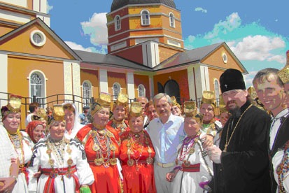
Фото на память – с губернатором Белгородской области Е. С. Савченко и Архиепископом Белгородским и Старооскольским Владыкой Иоанном в день торжественного открытия и освящения храма Святого Василия Великого в селе Афанасьевка Алексеевского района в рамках фольклорного праздника «Без песни мне не жить…» – в память о выдающемся земляке Е. Т. Сапелкине

Каждое село Алексеевского района имеет свой неповторимый песенный колорит, старинный наряд, своеобразный говор, обычаи, поэтому данный творческий проект – посредством изучения творческого наследия таких самобытных, талантливых и ярких знатоков фольклора, как Ефим Тарасович Сапелкин (село Афанасьевка), Ольга Ивановна Маничкина (село Подсереднее), Лидия Ивановна Кузнецова (село Иловка) – помог обратиться к истокам старинных песен сел района.
В ходе реализации проекта достигнута основная цель – активизирована деятельность учреждений культуры, народных коллективов, библиотек, музеев по привлечению жителей муниципального района к организации и проведению праздников, фестивалей, творческих юбилейных вечеров, вечеров памяти, направленных на сохранение и развитие песенного наследия.
Сотрудники творческо-методического центра развернули поисково-исследовательскую деятельность: в сельских поселениях провели встречи с участниками коллективов, родственниками знаменитых фольклористов, в результате чего появились записи видеосюжетов, интервью, воспоминания людей, знавших легендарных земляков в определенные периоды их жизни, фотографии памятных мест, музеев, уголков фольклора.
В итоге этой работы созданы база данных, архив в цифровом формате, оформлены фотоальбомы «Запечатленные мгновенья творчества», изданы методические и рекламные материалы и разосланы во все учреждения культуры района.
Обобщение накопленного материала проводилось с помощью приобретенной оргтехники – компьютера, цифровой фотокамеры, многофункциональное устройство.

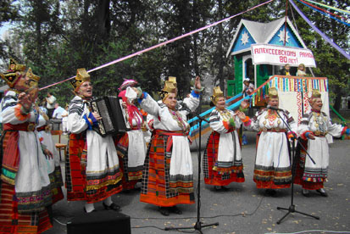
«Песни над Тихой Сосной» – фестиваль народного творчества
в рамках празднования Дня района и города

В течение 2008 года были подготовлены и выпущены в свет Белгородским издательством «Истоки» следующие издания:
– буклет «Песенное наследие» – о творческой деятельности народных фольклорных коллективов Алексеевского района;
– брошюры «Без песни мне не жить…» – о жизни и творческой деятельности Е. Т. Сапелкина;
– буклет «Их песни знает вся Россия…» – к 70-летию Афанасьевского народного фольклорного коллектива.
Тесное сотрудничество с профессором Московской государственной консерватории, доктором искусствоведения, знатоком алексеевского фольклора Вячеславом Михайловичем Щуровым помогло осуществить подбор подлинных записей песен в исполнении Е. Т. Сапелкина и его коллектива в 50–80-е годы прошлого столетия, сделать аннотацию к компакт-диску «Яхимушка» и организовать сотрудничество с Московским издательством ООО «Луч» по тиражированию этого диска в количестве 1000 штук.
Презентация вышеперечисленных изданий и компакт-диска состоялась на ежегодном фестивале памяти Ефима Тарасовича Сапелкина в с. Афанасьевка, приуроченном к открытию его бюста в родном селе.
Учреждения культуры, детские музыкальные школы, библиотеки, музеи муниципального района получили в свой фонд экземпляры этих изданий в помощь для дальнейшей работы.

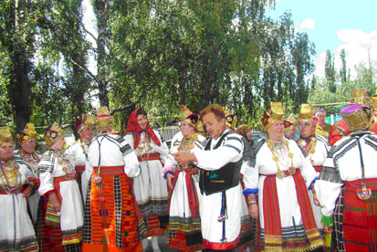
Выступление Афанасьевского фольклорного коллектива на празднике, посвященном памяти земляка Е. Т. Сапелкина

Весомый вклад в реализацию данного проекта внесли яркие самобытные фольклорные коллективы сел района – Подсереднее, Афанасьевка, Иловка, Репенка, Глуховка, а также детские фольклорные коллективы.

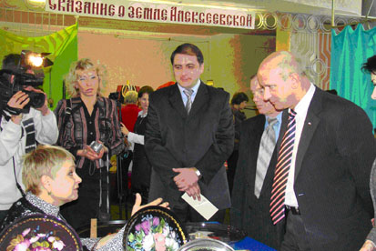
Выставка работ мастеров декоративно-прикладного творчества Алексеевского района в г. Белгороде

В течение года проводился цикл мероприятий «С любовью к родному краю». 12 июля – в день торжественного открытия и освящения храма Святого Василия Великого в селе Афанасьевка, на родине Е. Т. Сапелкина состоялся фольклорный праздник «Без песни мне не жить…», посвященный памяти выдающегося земляка.

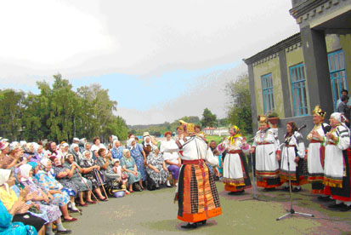
Праздник памяти Л. И. Кузнецовой «Она дарила песню всем»
в селе Иловка Алексеевского района

В селе Иловка прошел вечер памяти Лидии Ивановны Кузнецовой «Она дарила песню всем...» – с яркими страницами из ее творческой жизни, добрыми воспоминаниями и, конечно, песнями.
«Песня – ее жизнь, а жизнь ее – песня» – под таким названием в селе Подсереднее состоялся вечер памяти Ольги Ивановны Маничкиной.
Яркими страницами культурной жизни сельчан стали:
– «А без души и песни нет» – фольклорный вечер, посвященный традициям села Варваровка;
– «О, песня русская, родная!..» – фольклорный праздник в селе Ковалево;
– «Наша песня живет и не старится, за морями широкими славится» – деревенские посиделки, посвященные памяти Е. Т. Сапелкина в селе Николаевка;
– «Мои года – мое богатство» – вечер памяти заслуженного работника культуры Российской Федерации Н. Г. Калашникова в селе Мухоудеровка;
– «Живет в душе песня...» – творческий вечер памяти выдающихся фольклористов района в селе Хрещатое;
– «Песня летит над Россией» – фольклорный праздник, посвященный русской песне в селе Алейниково;
– «Откуда песни пришли...» – вечер памяти Е. Т. Сапелкина в селе Божково;
– «И как те песни сердцу милы!» – литературно-музыкальный вечер в селе Гарбузово;
– «Поэзия родного края» – литературно-музыкальный праздник в селе Хлевище.
Одним из самых запоминающихся мероприятий этого цикла стал фольклорный праздник «Пусть будут памятью хранимы…» в Репенском сельском Доме культуры с участием детского фольклорного коллектива-спутника «Проталинки», который предварительно провел исследовательскую работу под названием «Тайна бабушкиного сундучка», изучив историю села, его вековые традиции, обычаи, песни.

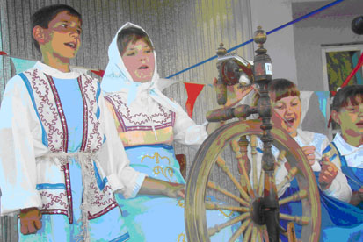
Участники районного фестиваля традиционных народных игр и забав «Живи, родник, живи!»

В рамках проекта – совместно с районным Домом ремесел – создана экспозиция «Родные напевы», посвященная жизни и творческой деятельности знаменитых фольклористов Алексеевского района.

ПРОЕКТ «ГЛУБИНКА – РОДИНА МОЯ»
(Создание передвижного культурно-досугового центра
для обслуживания жителей малых сел Вейделевского района)

ГРАНТОПОЛУЧАТЕЛЬ – ОТДЕЛ КУЛЬТУРЫ АДМИНИСТРАЦИИ
ВЕЙДЕЛЕВСКОГО РАЙОНА

Главной целью проекта «Глубинка – родина моя» отдела культуры администрации Вейделевского района было создание передвижного культурно-досугового центра для обслуживания жителей малых сел района.

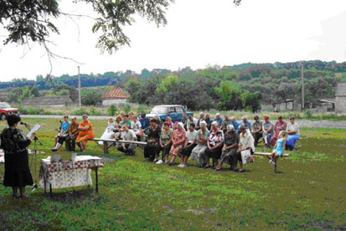
«Клуб на колесах» в гостях у хуторян.

В реализации проекта – при поддержке администраций сельских поселений – проведены: праздники малых сел и хуторов; концертные программы, посвященные 260-летию поселка Вейделевка и 80-летию образования Вейделевского района; чествования ветеранов Великой Отечественной войны, тружеников сельского хозяйства, серебряных и золотых юбиляров, учителей и народных умельцев, а также встречи с главами администраций и руководителями хозяйств, во время которых жители хуторов получили ответы на вопросы, касающиеся пенсионного обеспечения, торгового обслуживания и другие.
Средства на проведение праздников сел в рамках реализации проекта были предусмотрены бюджетом сельских поселений на 2009 год.

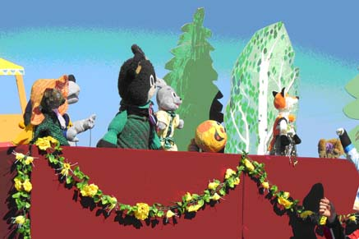
Спектакль кукольного театра

ПРОЕКТ «РОССИЯ, РУСЬ! ХРАНИ СЕБЯ, ХРАНИ!»
(Сохранение и возрождение самобытной народной культуры
Краснояружского района)

ГРАНТОПОЛУЧАТЕЛЬ – УПРАВЛЕНИЕ КУЛЬТУРЫ АДМИНИСТРАЦИИ
КРАСНОЯРУЖСКОГО РАЙОНА

В ходе реализации проекта «Россия, Русь! Храни себя, храни!» управления культуры администрации Краснояружского района проведено много интересных мероприятий.

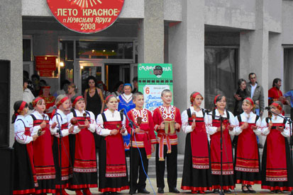
Районный фестиваль фольклора «Лето красное»

Грантополучатели, главные исполнители которых – заведующая сектором по развитию народного хорового пения МУК «Центр народного творчества» Екатерина Павловна Кукулевская и директор МУК «Центральная библиотека Краснояружского района» Вера Николаевна Гаманилова, – были нацелены на возрождение и сохранение традиционной культуры Краснояружского района, пропаганду богатого наследия своих предков среди детей и подростков. Реализация проекта в Вязовском и Илек-Пеньковском сельских поселениях района позволила систематизировать работу с детьми и подростками, начиная с детского сада. Разработаны и воплощены в жизнь программы по разделам народного творчества: «фольклор», «театр», «хореография», «декоративно-прикладное искусство» и т. д.
В ходе социологического исследования «Жизнь человека и русский фольклор», проведенного среди старшеклассников, выяснилось, что респонденты имеют определенные представления о тематике и жанрах народной песни, о ее значении в наше время. Будущее у народной песни, по их мнению, есть. При этом песенный запас школьников весьма скуден. Об инструментальном жанре, видах устного народного творчества знают мало, народными праздниками считают православные праздники – Рождество, Троицу, Спас. Опрошенные хотели бы участвовать в кружках народного творчества, освоить народные танцы, обучиться игре на народных инструментах – балалайке, баяне, гармони.

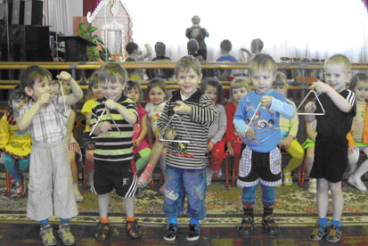
Занятие по программе «Русский фольклор»
в средней группе детского сада № 1 пос. Красная Яруга

В ходе реализации проекта создан фольклорный театр «Берега культуры» – на базе Центра народного творчества (п. Красная Яруга), а в детском саду – клубы «Малыш» и «Родничок», действующие по программам: «Русский фольклор» и «Хореография». Руководители кружков А. Н. Ткаченко и Н. В. Крайнюкова творчески проводят занятия – с задором, энергией, выдумкой, потому дети горят желанием научиться петь и танцевать.

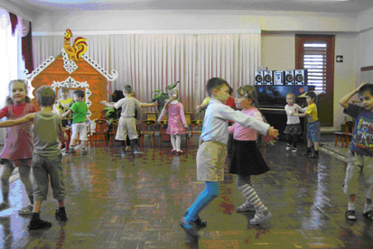
Занятия по хореографии в подготовительной группе
детского сада № 1 пос. Красная Яруга

На базе Вязовского СДК Прохоровского района начал работу детский центр ремёсел "Мастера", которым руководит мастер районного Дома ремёсел Л.М. Ляпина и мастер Дома мастера Вязовского СДК Ф.В. Пыхтина.
На базе центральной районной библиотеки создан народный университет культуры «Радуга», в котором занятия с детьми проводит руководитель Ирина Александровна Айрих. Тематика занятий включает формирование у ребенка четкой дикции, для этого предлагаются дикционные упражнения, пословицы, поговорки, игры-этюды. Дети с удовольствием читают сказки, слушают колыбельные песни, учат стихи, рисуют и т. д.
В целях приобщения подрастающего поколения к традиционной народной культуре – устному и музыкальному фольклору, развитию промыслов и ремесел в районе и области – проведены мероприятия с показом обрядов, использованием местных традиций, организованы выставки народных умельцев. Среди них – «Широкая Масленица» (утренник для детей), «Масляна-кривошейка, погуляй хорошенько» (театрализованное представление на площади с развлекательной программой для детей), «Троицкие хороводы» (фестиваль фольклора «Зеленые святки» (театрализованная программа на базе Вязовского СДК), «Спас ждет в гости нас» (народное гуляние), «Играй, гармонь, звени, частушка!» (районный фестиваль с участием детских коллективов и юных частушечниц).
В Краснояружском районе свято соблюдается традиция преемственности поколений.

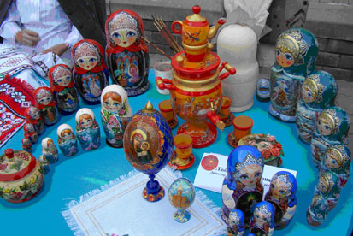
Работы народного мастера Белгородской области Л. М. Ляпиной

Народный хор русской песни «Родные напевы» (руководитель Е. Кукулевская) ведет большую концертно-просветительскую деятельность по сохранению и пропаганде традиционной народной культуры. Коллектив – постоянный участник творческих встреч с воспитанниками детского сада № 1 и учащимися школ, направленных на эстетическое воспитание детей и подростков на подлинных шедеврах культуры. Так, для участников вновь созданного фольклорного ансамбля «Криница» в Вязовской СОШ проведен цикл мероприятий «Традиции живая нить», уроки-концерты – с участием профессионального ансамбля песни и танца «Белогорье». В гостях у краснояружских школьников побывал ансамбль «Везелица» Белгородского государственного института культуры и искусств.
О традициях народной культуры Белгородско-Воронежского региона ребята узнали во время поездки в Воронежский музей народной культуры.
В осуществлении проекта были задействованы работники Домов культуры, библиотек, школ, детских садов, народные умельцы, участники художественной самодеятельности и их родители. Совместная работа по сохранению и восстановлению традиций народной культуры региона дает ощутимые результаты.

ПРОЕКТ «КРУГ ДВОРОВОГО БЫТИЯ»

ГРАНТОПОЛУЧАТЕЛЬ – РАЗУМЕНСКИЙ ДОМ КУЛЬТУРЫ ИМЕНИ И. Д. ЕЛИСЕЕВА БЕЛГОРОДСКОГО РАЙОНА

Будь ты молод, будь ты стар –
Брось компьютер, брось диван!
Выходи скорей во двор,
Здесь общения простор!
Каждый в чём-нибудь силен-
Кто талантлив, кто умен…
Так поймешь ты для себя,
Что твой двор – твоя семья!

С большим энтузиазмом – вместе с жителями поселка Разумное Белгородского района – в течение всего года работники Дома культуры имени И. Д. Елисеева претворяли в жизнь идею, заложенную в проект «Круг дворового бытия»: формирование единого культурного пространства на территории поселка, в том числе посредством создания дворовых площадок. Этому предшествовала большая организационная работа, опрос и анкетирование разуменцев, рекламная кампания.
Итоги опроса жителей поселка о проведении свободного времени показали, что спортом занимаются 8 % опрошенных, земледелием – 25 %, рукоделием – 14 %, домашними животными – 15 %, смотрят телевизор – 30 % другие занятия - 8 %.
Работники культуры «пошли в народ» с тем, чтобы предложить формы досуга непосредственно в местах проживания разуменцев. Дворовые площадки определили таким образом, чтобы каждая из них охватывала около трех тысяч населения.

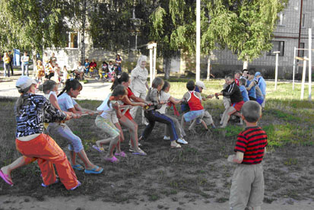
Игровая программа дворовых команд п. Разумное Белгородского района

Было создано семь различных культурно-досуговых программ, реализация которых способствовала увеличению обслуживаемого населения поселка работниками Дома культуры на 5 500 человек. Образована дворовая база данных на народных умельцев и творческих людей поселка, в нее вошли 72 человека и 21 семья. Увеличилось число участников художественной самодеятельности и клубов по интересам – на 85 человек.
Работа строилась в основном на игровых программах для всех категорий населения поселка: песни под баян и караоке, народные игры, соревнования и состязания, конкурсы рисунков и прочее.
Как отмечают исполнители проекта, большинство взрослых предпочитало оставаться зрителями или сторонними наблюдателями проводимых культурно-досуговых мероприятий, при этом дети, подростки, пенсионеры – благодаря своей активности – весело и интересно проводили время досуга.

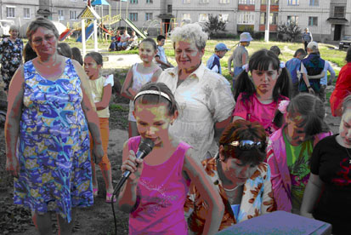
Зрители и исполнители

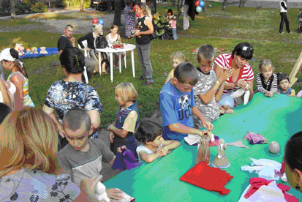
Мастер-классы традиционной народной культуры

Заключительное мероприятие – фестиваль дворовых команд «Ярмарка талантов» показал значимость проделанной работы в рамках реализации проекта, раскрыл новые горизонты для дальнейшей деятельности в этом направлении.
Ход реализации проекта «Круг дворового бытия» освещался в средствах массовой информации, в том числе и центральном журнале «Клуб» (№ 4, 2009).

ПРОЕКТ «ЧЕРЕЗ БИБЛИОТЕКУ – К ПРОФЕССИИ»

ГРАНТОПОЛУЧАТЕЛЬ – МУК «МЕЖПОСЕЛЕНЧЕСКАЯ
ЦЕНТРАЛЬНАЯ БИБЛИОТЕКА ВАЛУЙСКОГО РАЙОНА»

«Через библиотеку – к профессии» – этот проект Межпоселенческой центральной библиотеки Валуйского района был направлен на обеспечение нового качественного уровня обслуживания пользователей сельской библиотеки – подростков и молодежи, благодаря координационному взаимодействию с партнерами и внедрению современных средств библиотечного информационного обслуживания.

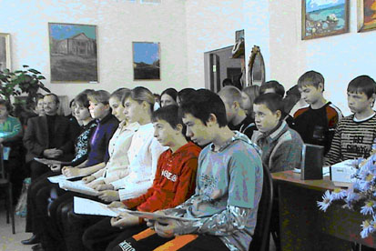
День профориентации в Мандровской сельской библиотеке

Так, проект объединил усилия библиотек двух уровней – МЦБ и двух сельских – при методической и информационно-ресурсной поддержке Белгородской государственной юношеской библиотеки для того, чтобы предоставить молодежи села доступ к объединенным информационным ресурсам, как внутренним, так и внешним.

ПРОЕКТ «БИБЛИОТЕЧНЫЙ ЭКСПРЕСС: ЧИТАТЕЛЬСКАЯ УЛЫБКА ЛЕТА»

ГРАНТОПОЛУЧАТЕЛЬ – ЦЕНТРАЛЬНАЯ ДЕТСКАЯ БИБЛИОТЕКА
КРАСНОГВАРДЕЙСКОГО РАЙОНА

Проект способствовал расширению социального партнерства, вовлечению детей и подростков в культурно-досуговую деятельность в летний период, привлек внимание общественности, средств массовой информации к деятельности Центральной детской библиотеки.
Презентация проекта состоялась 30 мая 2008 года в Красногвардейском районном парке культуры и отдыха в форме театрализованного представления «У книжек нет каникул», подготовленного для детворы всего района, – при активном участии читателей Центральной детской библиотеки.
«Библиотечный экспресс» ждали во всех селах района. Программа каждого выезда открывалась театрализованным представлением «У книжек нет каникул», участники которого исполняли свои роли с огромным воодушевлением и артистизмом, открывая для сверстников-зрителей удивительный мир книг.

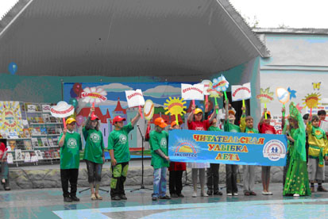
Презентация проекта. Театрализованное представление «У книжек нет каникул» в Красногвардейском районном парке культуры и отдыха

Передвижная книжная выставка «Лето, Книга, Я – друзья!», видеопрезентации «По страницам любимых сказок», «Остров сокровищ», «Вышла книга на прогулку» наглядно, глубоко и красочно представили лучшие книги русских и зарубежных авторов, после чего юным читателям захотелось их прочесть.

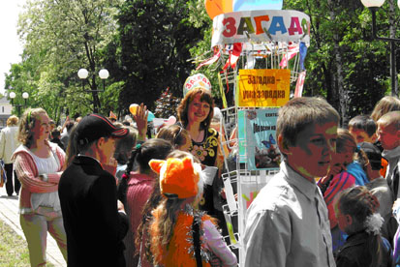
Передвижная книжная выставка «Лето, Книга, Я – друзья»

Игры, конкурсы, викторины, проведенные с участием читателей Центральной детской и поселенческих библиотек, доставили детям радость общения с книгой, со своими сверстниками.
В завершение реализации проекта «Библиотечный экспресс: Читательская улыбка лета» состоялся районный фестиваль «Волшебство книжного лета».

Реализация проектов, удостоенных гранта
Губернатора области
по развитию сельской культуры
в 2009 году

ПРОЕКТ «ОТКРЫТАЯ ДВЕРЬ»

ГРАНТОПОЛУЧАТЕЛЬ – ДОМ КУЛЬТУРЫ ПОСЕЛКА РАЗУМНОЕ
ИМЕНИ И. Д. ЕЛИСЕЕВА БЕЛГОРОДСКОГО МУНИЦИПАЛЬНОГО РАЙОНА

Своим проектом работники Дома культуры попытались предостеречь детей, подростков и молодежь от негативных привычек и предложить им альтернативу. В работу были вовлечены родители, учителя, социальные педагоги, трудовые коллективы, специалисты наркологического диспансера, комиссия по делам несовершеннослетних и защите их прав и жители поселка. Самыми востребованными и интересными формами работы были выступления агитбригад, которые ярко, образно и доступно отображали данную проблему. Учвастниками агитбригад являлись сами школьники.

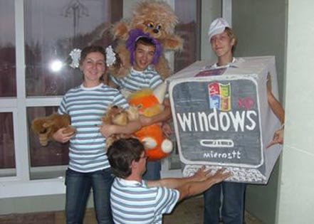
Выступление агитбригады

Для проведения мероприятий в рамках программы «Альтернатива» работники Дома культуры имени И. Д. Елисеева старались выбрать дни, знаменательные для всех возрастов и категорий населения поселка. Границы их деятельности при этом постоянно расширялись: Дом культуры и площадь при нем, дворовые площадки, школы, трудовые коллективы.
Параллельно прошли программы, направленные на предупреждение и искоренение таких вредных привычек, как алкоголь, игровая зависимость, сквернословие. И сами участники агитбригады, репетируя постановки в образах Компьютера, Сквернословия и Алкоголизма, узнавали для себя много нового. Проведены конкурсы: плакатов, эмблем, рисунков на асфальте.
Специалисты Дома культуры имени И. Д. Елисеева поселка Разумное разработали целевую программу «Открытая дверь», в рамках которой каждый желающий мог войти в пространство доброжелательности и компетентности, получить ответы на волнующие их вопросы, пообщаться со сверстниками, проявить свои творческие способности.

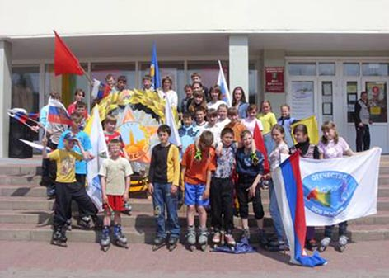
Альтернатива: ролик-эстафета «Вперед – к Победе!»

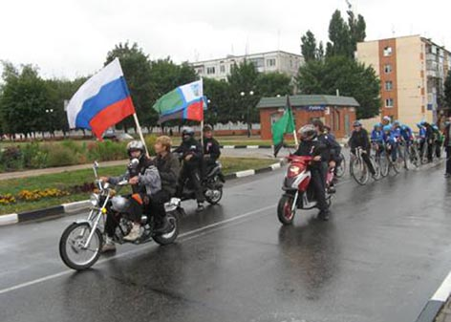
Альтеранитива: велопробег «Если ты молод – будь здоров!»

Проведено 10 различных по своему содержанию мероприятий: массовое гуляние «С днем рождения, район!», праздник «День Российского флага», в день Святых Петра и Февронии – праздник Семьи, любви и верности, вечер отдыха для молодых семей «Я+ТЫ=Семья», поход по местам Белгородского края, праздник для детей «Семь цветов радости», «Малая» олимпиада, спортивные праздники, шахматный турнир.
Так как негативные явления в немалой степени распространяются среди молодежи, культработники стали теснее взаимодействовать со школами, а также трудовыми коллективами, чтобы быть ближе не только к детям, подросткам и молодежи, но и их родителям.

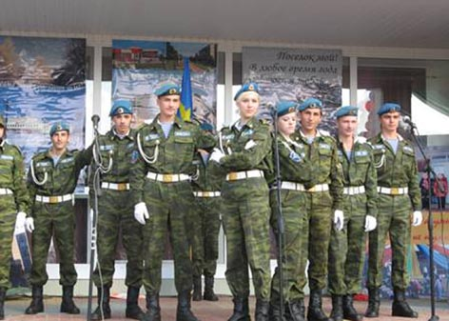
Программа «Выбери жизнь!»

В летнее время культурно-досуговые мероприятия стали проводить непосредственно по месту жительства, то есть на дворовых площадках, охватывая ими более 3 тысяч жителей поселка, в результате чего заметно повысилась активность населения. Так, в сентябре в Дом культуры пришли желающие записаться в танцевальный коллектив «Бэби-данц-шоу», а также научиться танцевать брейк-данц и хип-хоп, петь в вокальной студии «Радуга».

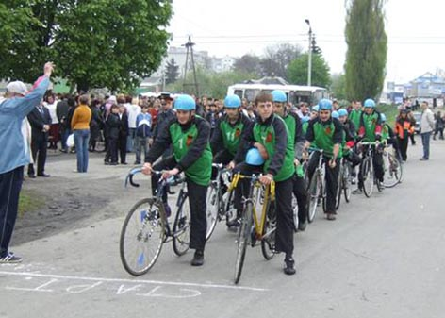
Альтернатива: «Россия – здоровая нация»

По завершении программы "Открытая дверь" Дом культуры имени И.Д.Елисеева посёлка Разумное Белгородского района достиг следующих результатов своей деятельности:
– увеличилось число обслуживаемого населения поселка на 9 000 человек;
– проведено 5 тематических выступлений агитбригад, 50 мероприятий-альтернатив;
– прошла неделя протеста «Нет – вредным привычкам!»;
– проведен фестиваль «Альтернатива»;
– увеличилось число клубных формирований – на 4 единицы;
– увеличилось число участников художественной самодеятельности и клубов по интересам – на 328 человек (несмотря на проводившийся капитальный ремонт в ДК).
Самой востребованной формой работы программы «Открытая дверь» стали выступления агитбригад под общим названием «Будущее – в твоих руках!». Их участниками являлись сами школьники. Они раскрывали темы своих выступлений ярко, красочно – так, что сверстники легко усваивали предложенную им важную информацию.

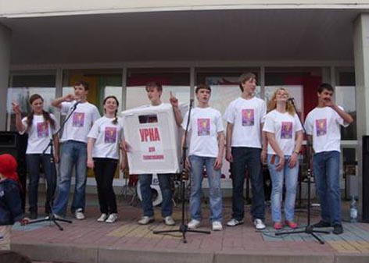
Рок-концерт «Голос молодёжи»

Интересно прошла программа «Навстречу лету», включающая в себя такие мероприятия, как рок-концерт «Голос молодёжи», альтернатива: крестный ход «По тропам родного края», «Путешествие в мир развлечений», дискотека «Полный вперед – лето зовет!» и другие.
Анализируя проделанную работу, работники Дома культуры ответили для себя на следующие вопросы:
– Есть ли необходимость в создании клубов для неформальных объединений?
– Есть. Но для этого нужно больше информации о неформальных объединениях. Нужно выявлять лидеров и привлекать их в Дом культуры, создавать условия для их общения.
– Возможно ли открыть в поселке молодежный клуб?
– При поддержке администрации поселения и отдела по делам молодежи администрации района – возможно.
– Помогла ли программа задуматься и отказаться от пагубных привычек?
– Да. Так как подростки, молодежь, взрослые, присутствующие на фестивале «Альтернатива», смогли увидеть и оценить разницу между двумя полярными образами жизни, что и показали результаты анкетирования, проведенного после фестиваля.
– Трудно ли было вовлечь школьников для участия в агитации за здоровый образ жизни?
– Нет. Подростки сами откликнулись на наш призыв и с удовольствием участвовали не только в агитбригадах, но и вносили свои предложения в сценарии, культурно-досуговые мероприятия.

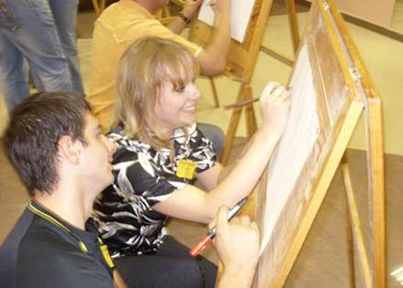
Семейный праздник «Семья начинается с Мы»

Специалисты Дома культуры имени И. Д. Елисеева поселка Разумное Белгородского района решили не останавливаться на достигнутом. Совместно с администрацией поселения, всеми социальными партнерами, общественными организациями, жителями поселка, трудовыми коллективами они продолжат работу по всем направлениям клубной деятельности, в том числе и по организации здорового образа жизни населения.

ПРОЕКТ «КНИГА + Я»
(Детское движение в поддержку чтения)

ГРАНТОПОЛУЧАТЕЛЬ – МУНИЦИПАЛЬНОЕ УЧРЕЖДЕНИЕ КУЛЬТУРЫ «ГРАЙВОРОНСКАЯ РАЙОННАЯ ДЕТСКАЯ БИБЛИОТЕКА»

Цель данного проекта – развитие у детей Грайворонского района естественной потребности в чтении, привитие им хорошего литературного вкуса.
Районная детская библиотека провела среди детей и подростков от 7-ми до 14 лет социологическое исследование «Читать или не читать? Что лучше?» с целью изучения их потребности в чтении, а также мотивации посещения библиотеки.
Результаты исследования показали, что интерес к чтению у детей и подростков стабилен. Они предпочитают художественную литературу. Среди мотивов обращений к книге – стремление узнать что-то новое, интересное. Подростки относятся к книге не как к «учебнику жизни», а как к одному из источников информации. Библиотека привлекает их еще и возможностью встречаться с творческими личностями, заниматься в клубах и кружках, общаться с друзьями.
На подготовительном этапе реализации проекта была изготовлена и приобретена сувенирная продукция для проведения рекламных акций: бейсболки, значки, футболки, календари с логотипом движения «Книга + Я»; приобретена литература для организации кольцевых передвижных выставок, костюмы литературных героев.

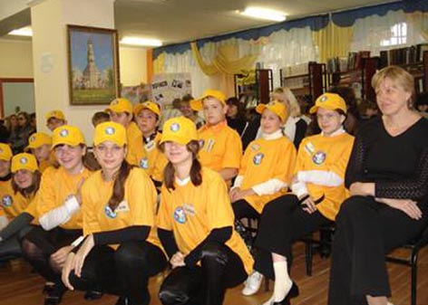
Презентация проекта «Книга + Я»

На базе районной детской библиотеки создана группа волонтеров в поддержку чтения.
Реализация проекта детского движения в поддержку чтения началась с фестиваля «Пусть чтение зажжет сердца», прошедшего на открытии Недели детской книги. Юным грайворонцам запомнились развлекательные программы, литературные конкурсы и игры для школьников всех возрастов, встречи с интересными людьми, мультпарады, подготовленные в библиотеке.

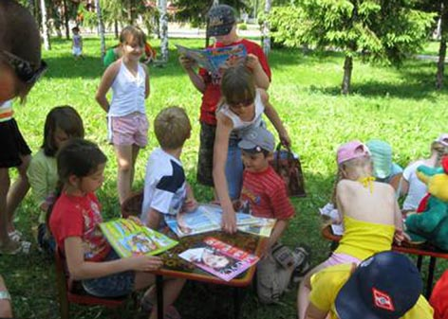
Новая форма работы с юными читателями

10 июня 2009 года – на открытии программы летнего чтения «Читаем с радостью» состоялась незабываемая встреча с московским детским писателем Владиславом Бахревским. Владислав Анатольевич встретился с главой местного самоуправления Александром Головиным и юными читателями Антоновской, Козинской, Безыменской, Почаевской поселенческих модельных библиотек района.
В этот же день активисты детского движения выступили с обращением к читателям районной детской библиотеки, стартовали районные творческие конкурсы: детского плаката «Я – читатель» и ораторского искусства «Книга и компьютер: грани соприкосновения».
В выездном театре книги активная группа волонтеров выступила в роли сказочных героев. Кольцевая передвижная книжная выставка «Открываешь книгу – открываешь мир» вошла в программу проведения всех районных мероприятий, посвященных Дню молодежи, Дню России, Дню города, что позволило привлечь внимание общественности, социальных партнеров в поддержку детского движения.
Проект «Книга + Я» – новая форма работы для библиотек района. В течение нескольких летних дней в наиболее людных местах были организованы открытые площадки для детского чтения: в ярком шатре установлены стеллажи с книгами, за пределами шатра – столы и стулья под зонтиком. Участники проекта подготовили для детей разнообразные литературно-игровые программы. В течение нескольких часов на площадках дети читали, рисовали, отвечали на вопросы викторин, участвовали в конкурсах. Библиотекари были одеты в костюмы литературных персонажей, что придавало всему происходящему праздничность и яркость. Особое место в проекте заняла площадка «Бабушкины сказки». В шатре ведущая – «бабушка» рассказывала детям сказки народов мира, после чего дети играли в игры разных стран, участвовали в викторинах. Волонтеры предлагали детям поделиться впечатлениями об услышанных сказках, нарисовать понравившихся им героев, сказочные эпизоды. Отзывы участников о проведенных мероприятиях читателей были самые добрые. Многие из них пополнили ряды читателей библиотеки.
Согласно запланированным мероприятиям проекта была реализована промоакция «Читают все!», в рамках которой на улицах города волонтеры раздавали листовки с призывом к чтению, списки поступившей литературы, закладки и значки с логотипом движения «Книга + Я». Волонтеры библиотеки выходили с книгами на улицы, во дворы, на детские и пришкольные площадки, где устраивали комментированные чтения, проводили обзоры литературы.

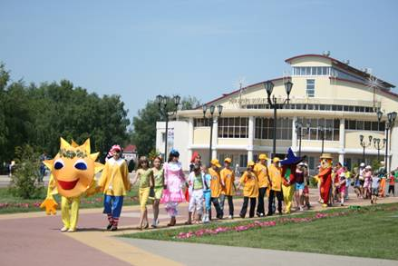
Районная социальная акция «Библиотечный десант»

Интересной формой пропаганды детской книги и привлечения детей в библиотеку стали выступления специалистов детской библиотеки по Грайворонскому радио в рамках цикла передач «Говорящая книга».

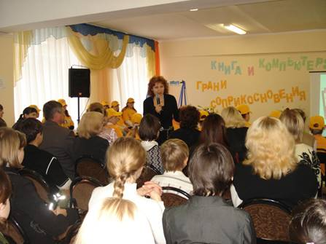
Московская писательница Тамара Крюкова на форуме

Завершающим этапом реализации проекта «Книга + Я» стал форум «Книга и компьютер: грани соприкосновения», в котором приняли участие не только подростки, но и взрослые – учителя, программисты, врачи.
Почетными участниками форума стали: заместитель главы администрации района В. Горбань, мэр города Грайворона Е. Чахлов, московская писательница Тамара Крюкова. Состоялся обмен мнениями по поводу обсуждаемого на форуме вопроса: «Что важнее – книга или компьютер?» В ходе обсуждения использовались видеобеседы «Уроки нравственности» с Виктором Розовым. В итоге признана первостепенная роль книги как источника информации и эмоционального удовлетворения человека.
Также в библиотеке в форме пресс-конференции состоялась литературная встреча Тамары Крюковой с читателями. Общение с известной писательницей вызвало у малочитающих детей интерес к ее творчеству, чтению.
С помощью приобретенной техники оформлена фотогалерея «Из жизни читающих» – это своего рода фотоотчет о проведенных мероприятиях, среди которых – презентация проекта «Книга+Я»; фестиваль, посвященный открытию летних чтений; выездные мероприятия; встречи с областными и московскими писателями; работа открытых площадок для летнего чтения и многое другое. А также изготовлена библиографическая продукция. Выпущены библиографические указатели: «Современные детские писатели», «Книжная радуга», «Смешные истории», «Сказка мудростью богата», «Детям о праве». Созданы аудио- и видеоархивы о работе детского движения, которые в дальнейшем планируется использовать для создания видеофильма.

ПРОЕКТ «РОЛЬ ОРКЕСТРОВОГО ИСКУССТВА
В ЖИЗНИ ШКОЛЬНИКА, СЕЛА, РАЙОНА, ОБЛАСТИ»

ГРАНТОПОЛУЧАТЕЛЬ – ЗАСОСЕНСКАЯ ДЕТСКАЯ ШКОЛА ИСКУССТВ КРАСНОГВАРДЕЙСКОГО РАЙОНА

Основу оркестра русских народных инструментов Засосенской детской школы искусств Красногвардейского района составляют такие музыкальные инструменты, как балалайка, домры, баян, аккордеон, шумовые инструменты.
В сентябре 2009 года в рамках реализации проекта участники оркестра получили новые инструменты: заказной баян, заказные домры, балалайку, жалейки, контрабас, деревянный ксилофон, погремушки. Жалейки разных тональностей, ксилофон ребята увидели впервые и, естественно, сразу загорелись желанием научиться играть на них.
Учебный год в Засосенской детской школе искусств начался особенно интересно и плодотворно. Состоялись День музыки, музыкальные гостиные, лектории, выступления в сельском и районном ДК, конференция «По страницам Санкт-Петербурга», областной конкурс «Школа года» (по итогам конкурса МОУ «Засосенская СОШ» заняла первое место), подготовка к конкурсному выступлению в Санкт-Петербурге.

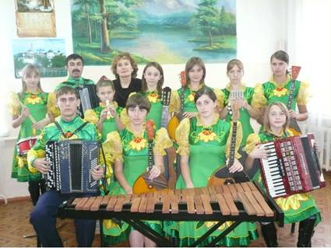
Оркестр русских народных инструментов Засосенской детской школы искусств
Красногвардейского района в полном составе

Теперь участники оркестра русских народных инструментов с еще большим удовольствием пропагандируют народную музыку, совершенствуя свое исполнительское мастерство. И успешно осваивают игру на новых инструментах: деревянном ксилофоне, жалейке-сопрано, жалейке-альт, оркестровой жалейке.
С 1 сентября 2009 года обновился состав участников коллектива, поскольку выпускники оркестра поступили в вузы.
По итогам региональных этапов V Всероссийского фестиваля-конкурса имени Н. Н. Калинина 40 лучших коллективов России, в том числе и оркестр русских народных инструментов Засосенской детской школы искусств Красногвардейского района, были приглашены на заключительный этап фестиваля-конкурса в г. Санкт-Петербург, проходивший с 5-го по 9 ноября 2009 года. Пятеро учащихся из этого коллектива впервые играли на большой сцене. Произведения, исполненные оркестром на новых музыкальных инструментах приятно удивили членов жюри.

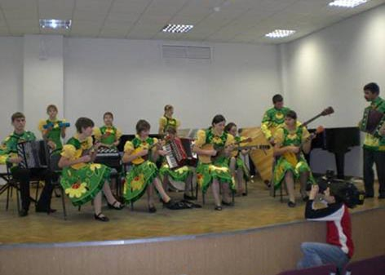
Участие в заключительном этапе V Всероссийского конкурса имени Н. Н. Калинина,
6 ноября 2009 года, г. Санкт-Петербург

Встречи с единомышленниками, обмен опытом работы и партитурами, конкурсное выступление, Гала-концерт, экскурсии по городу, в Эрмитаж, Исаакиевский Собор – все это надолго останется в памяти ребят.

ПРОЕКТ «БЫТЬ ЗДОРОВЫМ – ЭТО ЗДОРОВО!»

ГРАНТОПОЛУЧАТЕЛЬ – МУНИЦИПАЛЬНОЕ УЧРЕЖДЕНИЕ КУЛЬТУРЫ «ЦЕНТРАЛИЗОВАННАЯ БИБЛИОТЕЧНАЯ СИСТЕМА № 2»
ГУБКИНСКОГО ГОРОДСКОГО ОКРУГА (п. ТРОИЦКИЙ)

Творческий коллектив Централизованной библиотечной системы № 2 Губкинского городского округа (п. Троицкий) и его соисполнители: администрация Губкинского городского округа, сельские территориальные администрации, управления – культуры, образования, здравоохранения, молодежной политики разработали и осуществили проект «Быть здоровым – это здорово!». Его идея связана с тем, что формирование здорового образа жизни населения является одним из приоритетных направлений деятельности муниципальных библиотек Губкинского городского округа, в результате чего возросла потребность в перспективных инновационных формах работы, создании информационного, координирующего центра для населения.
В ходе реализации проекта Централизованная библиотечная система № 2 Губкинского городского округа (пос. Троицкий) приступила к созданию такого центра. На первом этапе были созданы консультационные пункты по здоровому образу жизни в Скороднянской земской, Никаноровской, Истобнянской, Боброводворской, Вислодубравской сельских библиотеках.
Проведен мониторинг «Здоровый образ жизни. Как вы к нему относитесь?» по изучению проблем, связанных со здоровьем населения. В анкетировании по шести содержательным блокам приняло участие более 1000 респондентов. Анализ данных мониторинга позволил сформулировать рекомендации по совершенствованию деятельности библиотек, ориентированных на здоровьесбережение жителей городского округа.
Для решения поставленных задач в центральной библиотеке была создана Школа здоровья «Здравствуйте!». По программе Школы прошло 9 занятий. Разработанная модель Школы рассматривала следующие темы: «Физическая культура и здоровье», «Рациональное питание», «Здоровье и экология», «Правда и мифы о вредных привычках», «Книги о здоровье – на семейной полке» и другие.
По инициативе управления культуры городского округа с 5-го по 7 апреля 2009 года проводилась территориальная акция «Быть здоровым – это здорово!». Заседание «круглого стола» «Здоровье – богатство нации», проведенное в Центральной библиотеке, послужило стартом этой акции в сельских библиотеках.

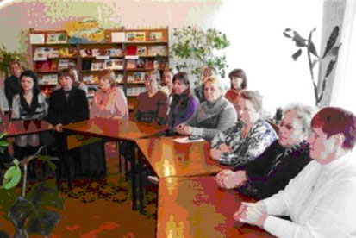
Участники заседания «круглого стола» «Здоровье – богатство нации»

Вторым этапом реализации проекта стало проведение цикла мероприятий, посвященных активизации здорового образа жизни населения. Наиболее значимое из них – территориальный детско-юношеский фестиваль «Читай на здоровье!», в котором приняло участие более 400 читателей.
Открыл фестиваль парад литературных героев, которые торжественным строем прошли от библиотеки до центральной площади поселка Троицкий. Участников фестиваля приветствовали: заместитель главы Троицкой территориальной администрации Н. М. Сулим, директор Государственной областной юношеской библиотеки Г. Г. Виноградова, главный специалист управления культуры администрации Губкинского городского округа С. В. Ханинева.
В зрительном зале модельного ДК поселка Троицкий для ребят состоялся литературно-музыкальный праздник «Мы выбираем здоровье!». Сказочные литературные герои Доктор Айболит, Бармалей, Лесничий, Робинзон Крузо призывали детей читать книги, вести здоровый образ жизни, заниматься физкультурой и спортом, не допускать вредных привычек.

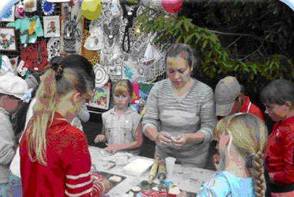
Мастер-класс в творческой «Мастерской Марьи-искусницы»

В «Мастерской Марьи-искусницы» участники фестиваля увидели много восхитительных поделок своих сверстников, побывали на мастер-классе «Соленое тесто: фантазии из муки, соли и воды».
Яркой страницей фестиваля стала площадка «Страна веселых художников», где состоялся конкурс рисунков на асфальте.
На конкурс плакатов и рисунков было представлено более 100 работ, лучшие из которых экспонировались на выставке «С книгой дружить – здоровым быть».
«Спортивная карусель» с выставкой «Значит, нужные книги ты в детстве читал» заинтересовала большинство мальчиков спортивно-игровыми соревнованиями.

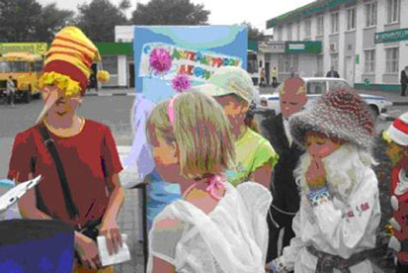
«Литературное дефиле от Незнайки»

Сценическая площадка – Десант агитбригад «Новое поколение выбирает здоровье» приняла в этот день читателей постарше. Каждая делегация представила свою программу.

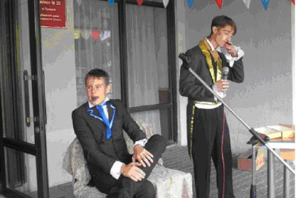
Десант агитбригады «Новое поколение выбирает здоровье»

В рамках фестиваля прошла акция «Рекламное лето». На центральной площади посёлка оформили дерево, где разместили тематическую рекламную продукцию.
На каждой площадке победителей определяло жюри. Лучшие читатели были награждены дипломами лауреатов и победителей по номинациям: «Книжный старт», «Библиоюниор», «Библиомарафонец». Все делегации получили сладкие подарки от ОАО «Хлебный Дом». В финале фестиваля его участники запустили в небо эмблему.
Фестиваль освещали средства массовой информации: газета «Сельские просторы» и местное телевидение.
В сельских библиотеках состоялись встречи в фитобаре: «Травы, травы, травы!..», «Лекарство с ветки, грядки и подоконника», чайная церемония «Есть в травах и цветах целительная сила».
В рамках программы «Школа здоровья» проведен интеллектуально-информационный марафон «Исцеление водой».
День здоровья «Спорт. Сила. Красота» в поселке Троицкий Губкинского городского округа включал показательные выступления спортивных секций, агитбригады, книжную выставку «Спорт любить – сильным быть», шахматные турниры, веселые старты «Сильные. Смелые. Ловкие». Завершился День здоровья подведением итогов, вручением почетных грамот и благодарственных писем.
Состоялась первая литературно-творческая экспедиция «В круиз – за здоровьем», целью которой было выйти за стены библиотеки и максимально приблизиться к потенциальным читателям в отдаленных селах. В ней приняли участие медицинские работники, представители учреждений образования и культуры.
Интересным по содержанию и популярным среди сельских жителей стало выступление группы волонтеров «Мы выбираем жизнь!».
Дни информации ставили своей целью приобщить население к здоровому образу жизни средствами художественной и научно-популярной литературы. Участники экспедиции провели профилактическую работу в семи селах. Открыто семь библиотечных пунктов. Обслужено 215 новых читателей, выдано более 800 экземпляров литературы.

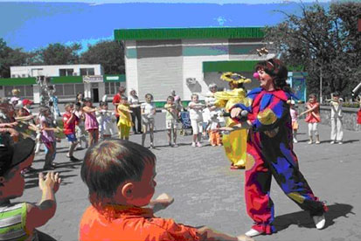
День здоровья «Спорт, сила, красота»

В рамках третьего методического блока проекта изданы: рекомендательный библиографический указатель «Наш выбор – здоровый образ жизни», библиографические пособия «Здоровая семья – счастливые дети», «Баня парит – здоровье дарит», «Секреты долголетия» и другие.
Проведена научно-практическая конференция «Формирование здорового образа жизни молодого поколения», начата работа по созданию документального фильма «К здоровью – через книгу».

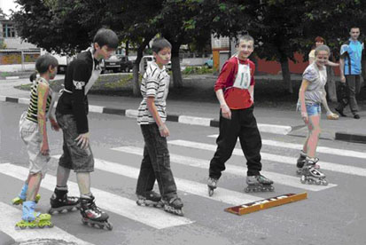
Соревнование на роликах

В газете «Сельские просторы» была открыта рубрика «Будь здоров!», где опубликовано 20 тематических статей.
Как отмечают грантополучатели, в ходе реализации проекта увеличилось число читателей, возросла посещаемость библиотек, расширился ассортимент библиотечных услуг.

ПРОЕКТ «СЛАВЯНЕ МЫ – В ЕДИНСТВЕ НАША СИЛА»
(Фольклорный праздник в парке Дружбы русского и украинского народов)

ГРАНТОПОЛУЧАТЕЛЬ – УПРАВЛЕНИЕ КУЛЬТУРЫ
АДМИНИСТРАЦИИ ВЕЙДЕЛЕВСКОГО РАЙОНА

Администрация Вейделевского муниципального района второй раз получает грант Губернатора области на проведение в День славянской письменности и культуры традиционного праздника – IV Международного фестиваля «Славяне мы – в единстве наша сила». Он состоялся в парке Дружбы, расположенном на границе села Клименки Вейделевского района России и села Сиротино Троицкого района Украины.
Сюда съехались делегации и творческие коллективы Вейделевского, Валуйского, Волоконовского, Ровеньского районов Белгородской области, Троицкого, Белокуракинского, Новопсковского, Сватовского, Старобельского районов Луганской области Украины – всего около 5 тысяч человек.
Привлекал всеобщее внимание стенд с фотолетописью праздников, проведенных в 2006–2008 годах. На импровизированной «Улице мастеров» развернулись русские и украинские выставки-продажи работ 50 мастеров декоративно-прикладного творчества и художников-любителей.
ЗАО «Должанское» гостеприимно приглашало гостей в стилизованное сельское подворье на свое щедрое угощенье.

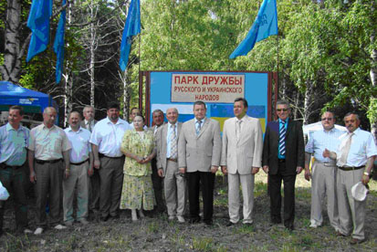
Почетные гости IV Международного фестиваля
«Славяне мы – в единстве наша сила», Вейделевский район, 2008 г.

Русские и украинцы от души потчевали друг друга блюдами национальной кухни –пирожками, кашей, блинами, и, конечно, салом.
На спортивных площадках прошли состязания по волейболу, футболу, перетягиванию каната, лапте, армрестлингу.
Затем состоялось театрализованное представление «Дружбе братских народов жить вечно!».
Один из блоков представления был посвящен великому русскому писателю Н. В. Гоголю.

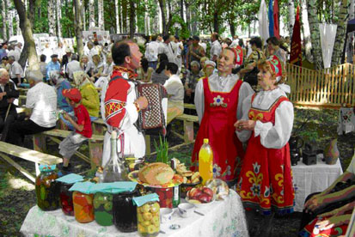
Подворье села Белый Колодезь Вейделевского района

Участники и гости фестиваля увидели отрывок из спектакля «Тарас Бульба» в исполнении актеров Луганского областного академического театра. Роль Тараса Бульбы играл народный артист Украины Михаил Голубович.
На сцене, сменяя друг друга, выступали лучшие творческие коллективы России и Украины – всего более 250 человек.

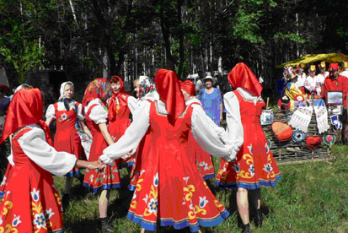
Народное гуляние

Гимн Славянского братства в исполнении участников фестиваля стал кульминацией встречи.
В финале праздничного концерта своим выступлением порадовал вокально-хореографический ансамбль «Везелица» Белгородского государственного института культуры и искусств.
Затем работники культуры Вейделевского и Троицкого РДК провели конкурсы, игровые и обрядовые программы, в которых приняли участие около 100 человек – взрослых и детей.
До позднего вечера длился фестиваль, плавно перешедший в дискотеку.
Благодаря реализации проекта укреплена материально-техническая база учреждений культуры, коллективы художественной самодеятельности района пополнились новыми участниками.
Проведение Международного фестиваля славянских народов способствует сохранению и укреплению дружбы русских и украинцев, расширению культурных связей, воспитанию подрастающего поколения в духе патриотизма, любви и уважения к Родине, ее национальной самобытной культуре.

ПРОЕКТ «МУЗЫКАЛЬНЫЙ ИНФОРМАЦИОННЫЙ ЦЕНТР
«МЫ И МУЗЫКА»

ГРАНТОПОЛУЧАТЕЛЬ – УПРАВЛЕНИЕ КУЛЬТУРЫ
АДМИНИСТРАЦИИ НОВООСКОЛЬСКОГО МУНИЦИПАЛЬНОГО РАЙОНА

Главная цель проекта управления культуры администрации Новооскольского муниципального района «Мы и музыка» – создание единой музыкальной информационной базы для предоставления сельским работникам культуры района равного доступа к наследию русской, мировой и современной музыкальной культуры.
Музыкальный информационный центр по своей функциональности значительно превысил изначально запланированный в проекте объем задач. Создана музыкальная база данных (песни, фонограммы, тексты, звуки, инструментальная музыка) – со своей структурой по всем направлениям, формам и жанрам.
К уже имеющейся музыкальной базе дополнительно составлен электронный структурированный каталог, который позволяет быстро и удобно находить необходимый музыкальный материал. В дальнейшем каталог будет пополняться.

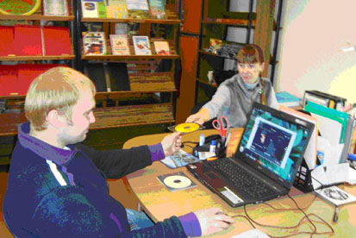
Творческий процесс в музыкальном информационном центре

Пока работа над каталогом не завершена, для пользователей услугами музыкального информационного центра создан каталог существующей базы данных в печатном виде, что позволяет облегчить поиск необходимого музыкального репертуара.
В дальнейшем с этим электронным каталогом можно будет работать как локально, так и в сети Интернет, что сделает его более доступным для всех желающих.
В ходе реализации проекта создана база методического материала. К каждому празднику пишутся сценарные материалы, подбираются интересные факты о проводимом мероприятии. Для работников музыкальных школ, творческих коллективов подготавливаются нотные сборники различных направлений музыки.
Студийная работа включает в себя следующий перечень услуг: авторские аранжировки, запись голоса, текстов, фонограмм, озвучивание театральных представлений, услуги композитора, запись музыкального материала на различные носители. Все эти услуги востребованы.
Создан электронный журнал заявок на музыкальный материал (песни, фонограммы, звуки, инструментальная музыка, а также фонограммы для танцевальных коллективов) для сельских работников культуры. Учет и исполнение всех заявок ведется с июля 2009 года и фиксируется как в письменной, так и в электронной форме.
В ходе реализации проекта предоставлено более 700 фонограмм. К каждому плановому мероприятию готовится тематическая подборка необходимого материала – аудио-, видеозаписи, сценарии, статьи и т. д.
Сельским учреждениям культуры Новооскольского района музыкальный информационный центр оказывает услуги бесплатно, для жителей и организаций района – на платной основе.
Перечень его платных услуг составляют: запись голоса, текста; предоставление авторских фонограмм; запись музыкальных, видеоматериалов на различные электронные носители; предоставление различного музыкального материала; написание и составление сценариев; изготовление эскизов плакатов, буклетов, брошюр, методичек, баннеров (в зависимости от размеров и сложности работы).

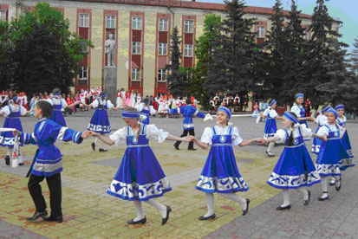
Выступление хореографического коллектива на праздновании Дня Победы

Повышение квалификации работников сельских учреждений культуры проводится в таких формах, как: мастер-классы (работа с коллективом, работа над песней, постановка голоса, изучение различных направлений в вокальном творчестве); семинары-практикумы (изучение мультимедиа, обучение работе в различных музыкальных программах, индивидуальные беседы с работниками культуры и т. д.).
В июне 2009 года проведен семинар «Итоги деятельности Новооскольской клубной системы за I полугодие 2009 года и перспективы развития ее деятельности на II полугодие 2009 года» среди сельских работников культуры, на котором рассматривался вопрос: «Сущность деятельности МИЦ: цели, задачи, основные направления работы».
Также в течение года регулярно проводились индивидуальные беседы с сельскими работниками культуры по вопросам работы с мультимедиа, звуко- и аудиоаппаратурой.
В ноябре 2009 года музыкально-информационный центр подключен к высокоскоростной сети Интернет, что расширило его возможности по поиску и предоставлению различных музыкальных, методических материалов и др.
Музыкально-информационный центр издал сборник «Мы и музыка» – о деятельности лучших коллективов района, а также о работе центра.
Районный Дом культуры предоставил музыкально-информационному центру помещение и произвел там ремонт за счет собственных средств.
Сельские работники культуры Новооскольского района благодарны специалистам музыкального информационного центра за предоставляемые услуги. Теперь культурно-массовые мероприятия в сельских Домах культуры и клубах проводятся на более качественном уровне.
Деятельность музыкального информационного центра направлена на создание новых инновационных форм работы; проведение тематических концертов; организацию мастер-классов, семинаров-практикумов; оцифровку накопленного фольклорного материала и другое, а также способствует появлению новых творческих коллективов.

ПРОЕКТ «МОЯ ЗЕМЛЯ – ЗЕМЛЯ МОИХ ОТЦОВ»

ГРАНТОПОЛУЧАТЕЛИ – ФИЛИАЛ № 3 и № 4 ТОМАРОВСКОЙ
ПОСЕЛЕНЧЕСКОЙ БИБЛИОТЕКИ ЯКОВЛЕВСКОГО МУНИЦИПАЛДЬНОГО РАЙОНА

Для участия в реализации проекта были привлечены Томаровские средние общеобразовательные школы №№ 1 и 2, Стрелецкая, Казацкая средние общеобразовательные школы, студенты и работающая молодежь.
Пошаговый план реализации проекта предусматривал три этапа: подготовительный, основной и заключительный.
В марте–апреле 2009 года были разработаны и утверждены положения о конкурсе «История рода моего» и фотоконкурсе «Родительский дом – начало начал», цель которых – выявить и поддержать творческих, инициативных, талантливых детей и подростков.
В это же время собирался материал для виртуального музея, разрабатывались сценарии мероприятий.
В мае на поступившие по гранту средства приобретено мультимедийное оборудование. Разработан и утвержден логотип проекта. Изготовлены 150 бейсболок с этим логотипом.
О ходе проекта и дальнейших планах по его реализации население информировалось через афиши мероприятий и районную газету «Победа».
В рамках открытия проекта состоялась встреча с поэтами-земляками Т. Олейниковой, Е. Олейниковой, Е. Фироновой, П. Савиным – «Люблю Россию и о ней пою...». Также ярким праздником для всех присутствовавших в читальном зале библиотеки стала встреча с народным мастером Белгородской области, поэтом Рафисом Шарафутдиновым – «Свеча и звезда», организованная совместно с Государственной специальной библиотекой для слепых имени В. Я. Ерошенко.
С участием ветеранов Великой Отечественной войны, председателя совета ветеранов, родственников погибших воинов, учащихся старших классов поселка прошел урок памяти «В судьбе России – судьба села родного».
В рамках реализации проекта проведены мероприятия, посвященные изучению родного края: колесо истории «Край старинный, юный, вечный»; экскурс в историю знатоков родного края «Века над Ворсклой пролетели»; турнир эрудитов «Где на карте место?» (г. Карпов). Интересно прошла театрализованная краеведческая викторина «Здесь пережитые века пребудут с нами», направленная на нравственно-патриотическое воспитание молодежи.
Проект предусматривал более активное вовлечение детей и подростков в культурно-досуговую деятельность района в летний период. Общение со сверстниками, участие в разнообразных мероприятиях позволили сделать их досуг интересным и познавательным.
Проектом были запланированы нетрадиционные формы краеведческой работы, в частности, семейные походы по историческим местам родного края. Для разных возрастных групп населения поселка Томаровка были организованы два похода к месту старого города Карпова – «Здесь ступала нога наших предков».

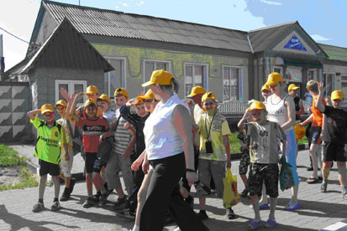
Начало похода на место Карповского сторожевья

Запомнилась также экскурсия в областной центр – «Белгород в прошлом, настоящем и будущем», где посетили Белгородский областной музей народной культуры, музей-диораму «Огненная дуга», вековой дуб в п. Дубовое, памятник князю Владимиру и другие достопримечательности города Белгорода и его окрестностей.

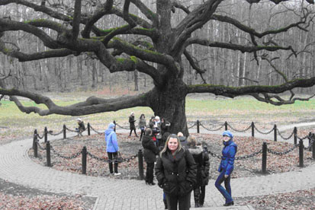
Достопримечательность поселка Дубовое Белгородского района

«В названьи улицы – имя героя» – это мероприятие прошло также вне стен библиотеки. Более 10 улиц поселка Томаровка Яковлевского района носят имена известных исторических личностей Великой Отечественной войны. Свое путешествие ребята начали с улицы Ватутина, затем посетили улицы Рокоссовского, Жукова, Малиновского и другие. Участники мероприятия должны были узнать об этих улицах как можно больше у своих родителей, дедушек, бабушек, рассказать, чем знаменита улица сегодня, какие известные люди поселка здесь проживают.

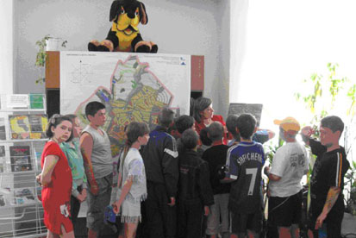
У карты посёлка Томаровка: знакомство с расположением улиц

В рамках реализации проекта «Моя земля – земля моих отцов» прошла презентация новой книги В. Колесника «Юность генерала Ватутина», на которой присутствовал автор, белгородский писатель Вячеслав Владимирович Колесник. Выступление читателей, инсценировка главы из книги «Дед Григорий», чтение автором новых своих стихов и сказок, а также рассказ о дальнейших творческих планах сделало мероприятие запоминающимся, интересным.
Самым значимым событием не только для томаровцев, но и для всей округи сел Стрелецкое, Казацкое, Пушкарное – бывших слобод г. Карпова стал фестиваль «Дикое поле», на открытие которого прибыли учащиеся, педагоги школ (на многих были надеты одинаковые бейсболки желтого цвета с логотипом проекта), жители окрестных сел, почетные гости: депутат областной Думы Н. И. Мирошникова, директор МУК «Межпоселенческая центральная библиотека» Г. С. Конкина, глава администрации городского поселения «Поселок Томаровка» А. С. Толмачев, глава администрации Стрелецкого сельского поселения И. Н. Серкин.
Фестиваль «Дикое поле» – это обращение к нашей истории, дань памяти предкам, которые осваивали эти территории.

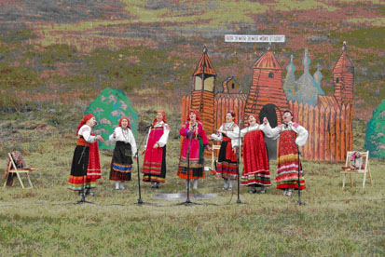
Выступление ансамбля Белгородского государственного музея народной культуры «Ладовицы»

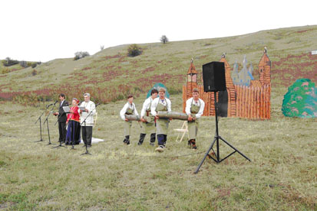
Фрагменты фестиваля «Дикое поле»

На импровизированной сцене у крепости была воссоздана атмосфера тех далеких лет (декорация г. Карпова).
Участники муниципального молодежного клуба научной реконструкции средневековой истории и культуры «Хранители» (руководитель И. Э. Максимова) предстали на фестивале во всем великолепии средневековых рыцарей: в костюмах, кольчуге, с мечами и щитами. «Рыцари» продемонстрировали приемы средневекового военного дела: элементы борьбы и фехтования на различных видах оружия. Обувь, одежда, воинские доспехи передавали ту далёкую эпоху.
В чистом поле разместились люди мастеровые. Своими умениями с детьми делились специалисты Белгородского государственного музея народной культуры: крутился гончарный круг, гончар Н. Сергиенко лепил горшки и кувшины удивительной формы. Каждый желающий мог сесть за гончарный круг и пройти мастер-класс.
Авторские изделия представили мастерицы народных кукол, участницы клуба «Волшебный лоскуток». А тем, кому интересно было узнать о ткачестве, могли ознакомиться с тонкостями этого ремесла на станке ХI века – бердах. В этом ребятам помогала специалист Белгородского государственного Центра народного творчества М. И. Згинникова.

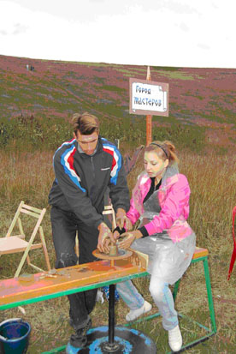
Учимся гончарному делу

Попробовать себя в роли ремесленников мог каждый желающий, чем мальчишки и девчонки не преминули воспользоваться. К тому же они ещё участвовали в викторине на знание истории, связанной с городом Карповым, играли в игры, водили хороводы.
Свое творчество на суд зрителей представил фольклорный коллектив Белгородского государственного музея народной культуры «Ладовицы». Участницы не только красиво пели, но и играли на старинных русских народных инструментах: гуслях, калюке, ложках, трещётках, коробочке и других.
После такого своеобразного урока истории, на котором было интересно и детям, и взрослым, ребята приняли участие в спортивных состязаниях «Карповские порубежники». Команды Казацкой, Стрелецкой и двух Томаровских школ соревновались в эстафете, перетягивании каната, борьбе на поясах, армрестлинге, поднятии гири, кулачном бою.
«Пою тебе, родная Томаровка!» – так назывался концерт, посвященный закрытию проекта «Моя земля – земля моих отцов».
Программу праздника составили театрализованные сцены, отразившие основные этапы истории развития Томаровки: встречу графов Г. Головкина и А. Меньшикова, решавших судьбу томаровских земель; сцену собрания томаровских купцов, обсуждавших вопрос строительства железной дороги через Томаровку. Их дополнили яркие хореографические постановки, песни о родном крае.
Красивые сценические костюмы, приобретенные на средства гранта Губернатора, придавали мероприятию яркость и зрелищность.

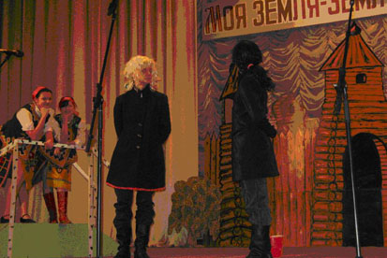
Театрализованное представление – спектакль о городе Карпове

На заключительном концерте были вручены 20 благодарственных писем и грамот оказавшим поддержку в реализации проекта, активно участвовавшим в мероприятиях – это представители администрации поселка, руководители организаций и учреждений, а также средние школы: Томаровские №№ 1 и 2, Стрелецкая и Казацкая.
Победители творческих конкурсов «История рода моего», «Родительский дом – начало начал» были отмечены ценными подарками и грамотами.
В завершение праздника все присутствующие в зале увидели фильм «Моя земля – земля моих отцов», рассказывающий об основных мероприятиях, проходивших в рамках реализации творческого проекта.
Кроме того, собран материал и подготовлен диск «Жизнь замечательных томаровцев» (виртуальный музей) с двумя разделами: «Наши знаменитые земляки» и «Интересный человек – рядом».
Проект «Моя земля – земля моих отцов» привлек внимание общественности, средств массовой информации к деятельности томаровских поселенческих библиотек, способствовал расширению социального партнерства. Теперь у библиотечных работников тесные связи и планы на дальнейшее сотрудничество с Белгородским государственным музеем народной культуры, Белгородским муниципальным молодежным клубом научной реконструкции средневековой истории и культуры «Хранители».

Реализация проектов,
удостоенных гранта Губернатора области
по развитию сельской культуры
в 2010 году

ПРОЕКТ «ВЕТЕРАН! ЗАЩИТНИК, ВОИН И ГЕРОЙ!»

ГРАНТОПОЛУЧАТЕЛЬ – ДЕТСКАЯ БИБЛИОТЕКА
МУК «ЦЕНТРАЛЬНАЯ БИБЛИОТЕКА КРАСНОЯРУЖСКОГО РАЙОНА»

Основу проекта «Ветеран! Защитник, воин и герой!» составила идея объединить работу детской библиотеки, сельских библиотек-филиалов, краеведческого музея для разработки совместной программы по проведению цикла патриотических акций, направленых на формирование и укрепление у детей и подростков чувства верности своему Отечеству, гордости за героическое прошлое народа, привлечение малочитающих детей и трудных подростков в библиотеку, приобщение их к поисково-исследовательской и волонтерской деятельности.
Проект предусматривал проведение трех патриотических акций:
– «Была война, была Победа» (культурно-просветительская);
– «Тропа памяти» (поисково-исследовательская);
– «Дарим тепло своих сердец – ветеранам!» (волонтерская).
30 апреля 2010 года состоялась презентация проекта «Ветеран! Защитник, воин и герой!», которая прошла также и в библиотеках-филиалах района (Илек-Пеньковской, Вязовской, Сергиевской, Теребренской, Графовской и других). Информация о презентации проекта была опубликована в межрайонной газете «Наша жизнь» и размещена на сайте администрации Краснояружского района.
На средства, полученные для реализации проекта, приобретены памятные знаки для увековечивания памяти погибших воинов, разработки экскурсионного маршрута «Тропа памяти», а также техническое оборудование (цифровая видеокамера), дополнительный книжный фонд (394 экз.), сувенирная продукция (блокноты, фломастеры, карандаши).
Изготовлены рекламно-презентационный материал, буклеты, диски, карманные календари.
В организационный период был разработан сценарный материал для проведения культурно-просветительской, волонтерской и поисково-исследовательской акций. Проведен семинар «Работа в рамках проекта «Ветеран! Защитник, воин и герой!»: планы, идеи, результаты» – для специалистов библиотек района и краеведческого музея совместно с администрацией, управлением культуры, Советом ветеранов района.
30 апреля в рамках волонтерской акции «Дарим тепло своих сердец – ветеранам!» в детской библиотеке состоялось торжественное открытие районного волонтерского движения «Забота» по оказанию шефской помощи ветеранам войны и труженикам тыла, а также аналогичные открытия волонтерских движений в библиотеках-филиалах, на которые были приглашены главы сельских поселений, председатели первичных ветеранских организаций. В торжественной обстановке ребятам вручены задания, над выполнением которых они трудились все последующие месяцы. Детям, независимо от их возраста, предложили собрать материал о своих родственниках, живших в годы войны.

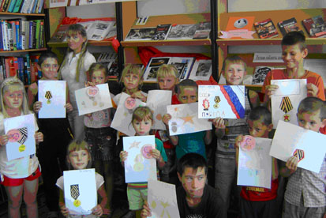
Конкурс рисунков «Дедушкина медаль»

Ребята младшего возраста работали в рамках коллективного творческого дела «Наши деды и прадеды в годы Великой Отечественной войны». Им предстояло подробнее ознакомиться с биографиями своих предков и их вкладом в приближение Великой Победы. Подростки проводили коллективное творческое дело «Дети войны», собирали материал о наших земляках – военных сиротах и их семьях. Старшеклассники выполняли самую сложную часть задания: уточняли списки воинов-земляков и воинов, погибших на территории Краснояружского района в 1941–1945 гг., составляли карту неизвестных воинских захоронений, собирали материал для переиздания районной Книги Памяти.
Для детей был проведен час информации «Как правильно проводить интервью с ветеранами».
Волонтеры провели праздничную акцию «Поздравь ветерана!». С мая по декабрь 2010 года они оказывали шефскую помощь ветеранам и труженикам тыла: убирали в доме, во дворе, приносили книги и периодические издания, помогали собирать урожай на огороде и другое.
За указанный период времени ребята посетили: 38 участников Великой Отечественной войны, 16 инвалидов Великой Отечественной войны, 13 женщин-фронтовичек, 8 солдатских вдов, 154 вдовы участников Великой Отечественной войны, 2-х жительниц блокадного Ленинграда, 456 тружеников тыла.
Собрали фото- и видеоматериалы об участниках Великой Отечественной войны по темам: «Наши земляки – ветераны Великой Отечественной войны», «Наши земляки – труженики тыла», «Детство, опаленное войной».
Волонтеры собрали более 300 анкет «Наши деды и прадеды в годы Великой Отечественной войны», записали около 100 воспоминаний, дополнительно внесли в списки воинов, захороненных в братских могилах на территории района, более 170 фамилий, уточнили судьбы десятков наших земляков, пропавших без вести на фронтах войны. С помощью старожилов установили 6 неизвестных воинских захоронений.

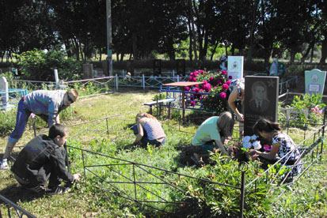
Работа волонтеров по оказанию помощи ветеранам. Благоустройство могил умерших ветеранов

Собранные материалы составят диск с воспоминаниями участников Великой Отечественной войны «И пусть поколения помнят».
1 июня 2010 года в рамках поисково-исследовательской акции «Тропа памяти» состоялось торжественное открытие поисково-исследовательского отряда «Память» – на базе Краснояружского краеведческого музея. Членами клуба стали учащиеся школ Краснояружского района.
Во время встречи с участниками областной группы «Поиск» ребята ознакомились с основными направлениями поисковой работы. Были организованы выезды на места боев, по линии обороны южного фаса Курской дуги (хуторов: Заец, Липовые Балки, Зеленый, Погорелый, Золочевка). Проведено благоустройство воинских захоронений и мемориальных мест.
Организован и проведен конкурс исследовательских работ учащихся «Наш край в годы войны», победители которого награждены на краеведческих чтениях на соискание премии имени Г. И. Василенко, посвященных 65-летию Победы в Великой Отечественной войне.

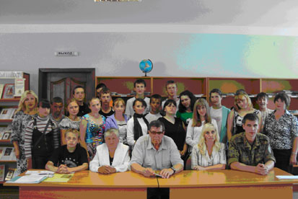
Торжественное открытие поисково-исследовательского отряда «Тропа памяти»

В июне был организован международный военно-патриотический лагерь «Южный рубеж» («Краснояружская СОШ № 1», МОУ «Илек-Пеньковская СОШ», Грабовский начально-воспитательный комплекс Краснопольского района Сумской области). 2 июня состоялось его открытие. Лагерь работал со 2-го по 14 июня. Ребята занимались благоустройством мемориальных мест и воинских захоронений, знакомились с основами пограничной службы, встречались с ветеранами войны и труда, изучали военную историю края, проводили экскурсии по местам воинской славы Отечества.
Достойным испытанием для участников лагеря стал туристический поход «Дорогой героев», который проходил 9–11 июня по маршруту: с. Грабовское – с. Рясное – с. Хмелевка – с. В. Бобрик – с. Самотоевка – место гибели Героя Советского Союза, уроженца п. Красная Яруга И. Г. Вдовытченко (Украина, Сумская область, Краснопольский район).
С 16-го по 27 июля состоялся поход по местам боев южного фаса Курской дуги «Боль фронтовых дорог», в котором приняли участие 28 старшеклассников краснояружских и краснопольских школ в сопровождении 6-ти руководителей по маршруту: п. Красная Яруга – с. Сергиевка – с. Теребрено – с. Илек-Пеньковка – с. Грабовское – с. Рясное – с. Славгород – с. Мезеновка – с. Бранцовка – с. Жигайловка – с. Боромля – г. Тростянец – г. Ахтырка и п. Краснополье. Во всех населенных пунктах прошли митинги, состоялись возложения венков и цветов, встречи с ветеранами, была организована мини-выставка «Наш край в годы Великой Отечественной войны». Историки и краеведы рассказали ребятам о событиях военной поры на территории района, о подвигах героев-земляков. Материалы, собранные во время похода, послужат общему делу сохранения исторической памяти о героическом прошлом нашего народа в годы Второй мировой.
Наиболее значимым этапом акции «Тропа памяти» стала разработка экскурсионного маршрута «Тропа памяти», проходившего по линии обороны южного фаса Курской дуги на территории Краснояружского района и установка мемориальных знаков – надгробных плит из черного гранита (в количестве 5 штук) – в хуторах Золочевка и Погорелый Теребренского сельского поселения, а также Липовые Балки, Зеленый и Заец Сергиевского сельского поселения. На плитах в хуторах Золочевка и Погорелый высечена надпись: «Здесь, у хутора Золочевка (Погорелый) 5–6 августа 1943 года проходили ожесточенные бои при наступлении на южном фасе Курской дуги. Вечная память погибшим на Краснояружской земле!».
Экскурсионный и туристический маршруты для учащихся средних и старших классов «Тропа памяти» проходят по местам боев южного фаса Курской дуги на территории Краснояружского района: п. Красная Яруга – х. Первомайский – с. Сергиевка – х. Быценков – х. Заец – х. Липовые Балки – х. Зеленый – х. Завертячий – с Теребрено – х. Погорелый – с. Староселье – х. Золочевка – с. Илек-Пеньковка.
В рамках культурно-просветительской акции «Была война, была Победа» проведен ряд массовых мероприятий с участием детей и подростков:
– поэтический час «Фронтовые поэты... Ваши жизни война рифмовала»;
– встреча детей с ветеранами войны «Свидетели войны, свидетели Победы»;
– виртуальная экскурсия «Города-герои»;
– конкурсы рисунков «Детство без войны», «Дедушкина медаль»;
– экскурсия по местам боев южного фаса Курской дуги «Прифронтовая полоса»;
– тематический вечер-встреча с тружениками тыла «Военное лихолетье»;
– краеведческие чтения на соискание премии имени Г. И. Василенко, посвященные 65-летию Победы в Великой Отечественной войне;
– электронная презентация книг о Великой Отечественной войне «Слово о любимой книге»;
– литературный вечер «А зори здесь тихие...» и другие.
24 июня состоялась поездка подростков по местам воинской славы Белгородчины (п. Яковлево, п. Прохоровка).

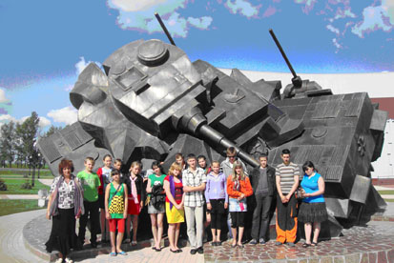
У музея боевой Славы в пос. Прохоровка

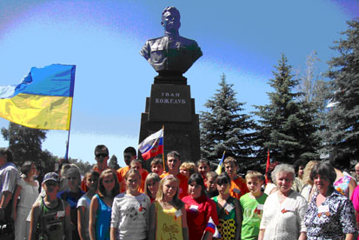
У памятника Героя Советского Союза И. Н. Кожедубу
(село Ображеевка Шосткинского района Сумской области), июнь 2010 г.

Участники военно-патриотического лагеря «Южный рубеж», поисково-исследовательского отряда «Память» и ребята-волонтеры приняли участие в торжественных мероприятиях, посвященных 90-летию со дня рождения трижды Героя Советского Союза И. Н. Кожедуба, в днях памяти Героев Советского Союза: И. Г. Вдовытченко, Г. С. Добродомова, девушек-минеров.
Пять мемориальных знаков на экскурсионном маршруте «Тропа памяти» стали данью памяти и благодарности потомков защитникам Родины в годы Великой Отечественной войны. Каждый год по «Тропе памяти» будут проходить экскурсии для подрастающего поколения.
Проект способствовал привлечению малочитающих детей и трудных подростков в библиотеку, заинтересовал их поисково-исследовательской и волонтерской деятельностью. Повысилось качество услуг детской библиотеки, сельских библиотек-филиалов и краеведческого музея, что отражается в новых формах совместных массовых мероприятий, направленных на формирование патриотических чувств у детей.

ПРОЕКТ «МОЛОДЕЖЬ И ЧТЕНИЕ – ЛУЧШЕЕ РЕШЕНИЕ»

ГРАНТОПОЛУЧАТЕЛЬ – ЦЕНТРАЛЬНАЯ БИБЛИОТЕКА РОВЕНЬСКОГО РАЙОНА

Проект «Молодежь и чтение – лучшее решение» Центральной библиотеки Ровеньского района направлен на поддержание высокого статуса книги и потребности в чтении среди молодёжи, открывает новые перспективы для формирования современного образа библиотеки в информационном пространстве.
На торжественном открытии Недели книги для молодежи Центральная библиотека района объявила конкурс-акцию «Золотой фонд мировой художественной литературы», основные цели которой:
– формирование и развитие культуры чтения читателей юношеского возраста;
– стимулирование интереса у молодого поколения к духовному и культурному наследию отечественной и мировой культуры;
– поддержка общественного статуса книги, активизация деятельности по продвижению престижа чтения в молодежной среде.
На абонементе отдела обслуживания была оформлена книжная выставка по двум разделам: «Произведения русской классики», «Произведения зарубежной классики».
В каждую книгу был вложен вкладыш с эмблемой и условиями конкурса, названием книги, на который записывались фамилии читателей. Во время проведения конкурса читателям раздавались рекламные закладки.
В конкурсе-акции принимали участие читатели юношеского возраста от 14-ти до 24 лет, поддерживающие цели и задачи конкурса. За каждую прочитанную книгу читателю выдавалась бонусная карта с правом на бесплатные дополнительные услуги Центральной библиотеки Ровеньского района.
За одну бонусную карту читатель может получить:
– 2 Мб информации сети Интернет;
– 30 минут использования программ Microsoft Office;
– сканирование 1 страницы текста с редактированием;
– набор 1 страницы текста оператором.
Итоги были объявлены на торжественном открытии Дней литературы в ноябре 2010 года.
В акции с апреля по ноябрь 2010 года приняли участие 43 читателя Центральной библиотеки, что составило 17,2 % от общего числа читателей юношеского возраста абонемента отдела обслуживания (250).
Наиболее активным читателям вручены благодарственные письма.
В канун праздника Победы центральная библиотека района провела фестиваль военно-патриотической книги «Война. Победа. Память», посвященный памяти об исторических событиях Великой Отечественной войны.
В рамках фестиваля проведены: экскурс по книжной выставке «Книг патриотических страницы», беседа-диалог «Ваши любимые книги о войне», викторина «И мужество как знамя пронесли», литературно-музыкальная композиция «Строки, опаленные войной», распространялись закладки о писателях.
Одно из мероприятий фестиваля – «Строки, опаленные войной» было посвящено творчеству писателей и поэтов-фронтовиков, прошедших войну с винтовкой и блокнотом. Оно состоялось 4 мая 2010 года в большом зале РДК.
В мероприятии приняли участие курсанты военно-патриотического клуба «Русич». Звучали песни военных лет, рассказы о жизни и ратном подвиге писателей. Были представлены слайды о войне, фотостенды, оформлена выставка рисунков по произведениям отечественной литературы о Великой Отечественной войне.
В рамках реализации проекта «Молодежь и чтение – лучшее решение» в День молодежи специалисты Центральной библиотеки района организовали и провели форум книги «Читать – это модно». В нем приняли участие заместитель главы администрации Ровеньского района В. К. Сендецкий, председатель комитета по делам молодежи Л. В. Неткал и другие.

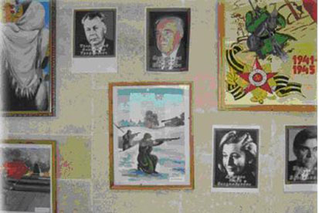

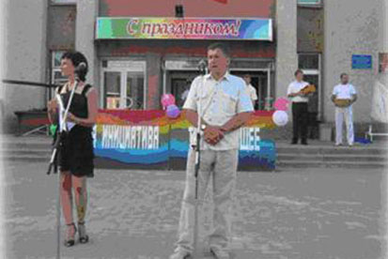

В рамках форума были проведены: литературная лотерея о книге, чтении, слове, писателях «Книжный лабиринт»; викторина-конкурс по произведениям отечественной литературы «По страницам классики»; выставка читательских предпочтений молодежи «Мой личный Букер»; парад литературных героев.
«Мастерскую слова» у памятника Богдану Хмельницкому провел поэт, член Союза писателей России Ю. И. Макаров. Звучали стихи в исполнении поэтов и любителей поэзии.

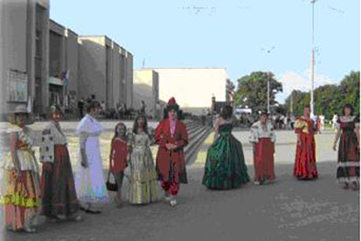

Лето 2010 года запомнилось жителям поселка Ровеньки путешествием по страницам журналов. На площади перед Дворцом культуры специалисты Центральной библиотеки Ровеньского района организовали читальный зал под открытым небом «Счастье быть читателем» – с целью повышения статуса библиотеки, книги, чтения, а также уровня общей и информационной культуры молодежи путем эффективного использования потенциальных возможностей библиотеки.
Читальный зал под открытым небом был организован вне рабочего времени библиотеки (специалисты работали по скользящему графику), с тем чтобы создать максимально благоприятные условия для предоставления пользователям книжно-журнальной продукции, способствующей продвижению чтения в молодежной среде.

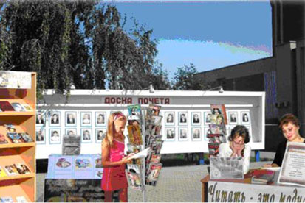

Каждую субботу с 19-ти до 21 часов перед зданием Дворца культуры (библиотеки), на пешеходной части улицы оформлялись столы с молодежной литературой, периодикой, проводились литературные лотереи. Любой желающий мог воспользоваться услугами читального зала под открытым небом. В течение дня импровизированную читательскую площадку посещало в среднем 15 человек, документовыдача составляла около 120 экземпляров.
За летний период читальный зал под открытым небом «Счастье быть читателем» посетило около 180 человек, документовыдача составила около 1,5 тысячи экземпляров. Велась запись новых читателей, а также документовыдача по читательскому формуляру.
«Мы – за здоровый образ жизни!» – под таким названием специалисты Центральной библиотеки района совместно с отделом по делам молодежи организовали гражданский форум. Означенная тема стала предметом конструктивного диалога с молодежью. Обсуждались вопросы правонарушения, молодежный досуг, проблемы занятости и трудоустройства и другие.
Чтобы акцентировать внимание участников форума на преимуществах здорового образа жизни в молодежной среде, работники Центральной библиотеки района предложили им подготовленные информационные буклеты «Мифы о наркотиках», «Вредные и пагубные привычки».
Ребята организовали фотовыставку «Они не курят! А ты?».
С целью популяризации книги и повышения престижа чтения в молодежной среде проведена акция-путешествие Буккроссинг на библиобусе «От улицы – к улице, от села – к селу». Лозунг акции-путешествия – «Прочитал сам – передай другому».

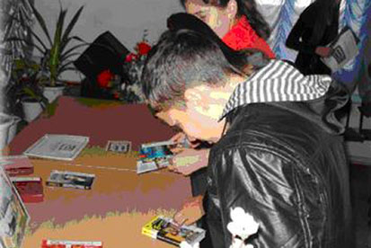

Каждая книга, участвующая в акции, – со специальным вкладышем с пометкой и условиями акции, на котором читатель должен отмечать свои данные и сведения о передвижении книги. Прочитав книгу, человек оставляет ее в общественном месте для того, чтобы другой мог ее найти, прочесть, а затем «отпустить» в дальнейшее путешествие. В ходе мероприятий участникам раздавались буклеты, рекламные проспекты.
Полки, на которых разместились книги, участвующие в свободном движении на территории Ровеньского района, открыты в семи библиотеках – Центральной, Харьковской, Родинской, Верхнесеребрянской, Нагорьевской, Ладомировской и Новоалександровской. Здесь каждый желающий сможет взять или оставить книгу, находящуюся в свободном путешествии.
К библиотеке присоединились читатели, отправившие в свободное путешествие больше 40 книг с вкладышем, содержащим информацию о буккроссинге и условиях акции.
В рамках реализации проекта «Молодежь и чтение – лучшее решение» специалисты Центральной районной библиотеки провели акцию толерантности «Общение без границ», в ходе которой группа работников библиотеки совершила поездку в город-побратим Ровеньки Луганской области Украины.
На въезде в город работников библиотеки тепло и сердечно встречали заместитель городского головы О. В. Орлова, представители общественности – почетный гражданин Ровеньского района К. В. Кравченко, Ю. И. Север, В. С. Глущенко. В Центральной городской библиотеке имени Г. С. Сковороды состоялась встреча российских и украинских коллег.
В ходе заседания «круглого стола» гости поделились впечатлениями от посещения библиотеки и, конечно, опытом своей работы, подарили книги о Белгородчине и Ровеньках.
Во время экскурсии по городу белгородские ровенчане посетили Дворец культуры имени М. Горького, мемориал Славы и место расстрела молодогвардейцев и пленных красноармейцев, где возложили цветы, побывали в музее «Молодой гвардии» – в бывших застенках гестапо, где пытали комсомольцев-подпольщиков, которые провели здесь последние дни своей жизни. Видеофильм о молодогвардейцах будет использован в мероприятиях по патриотическому воспитанию молодежи.

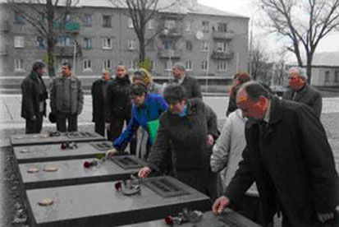

Через неделю, 27 ноября, Ровеньская центральная районная библиотека принимала гостей из украинских Ровеньков с ответным визитом. Встреча проходила в рамках той же акции и была посвящена 10-летию установления дружественных связей между Ровеньками – белгородскими и луганскими.
Гостей приветствовали глава администрации городского поселения В.Н. Улезько, бывший заместитель главы администрации района А.В. Зарудний, подписавший в 2006 году с российской стороны Протокол о дружбе и сотрудничестве между Ровеньками в области культуры и спорта, представитель управления образования администрации района Н.Т. Крамаренко. Выступавшие говорили о развитии дружеских связей между поселениями, которые год от года крепнут.
Кульминационным моментом встречи стала песня о белгородских Ровеньках, которую написали Ю. И. Север и В. С. Глущенко. Ее текст и диск с записью исполнения авторы вручили главе администрации городского поселения, который сердечно поблагодарил гостей за дорогой подарок и заверил, что эта песня станет визитной карточкой поселка.

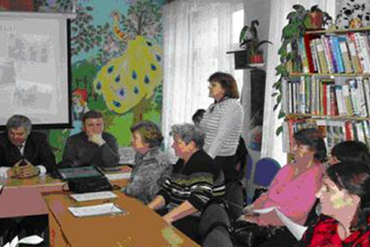

В декабре в торжественной обстановке прошел завершающий этап реализации проекта «Молодежь и чтение лучшее решение». В рамках марафона «Ощути радость чтения» проведены Макаровские и Карпушинские чтения.

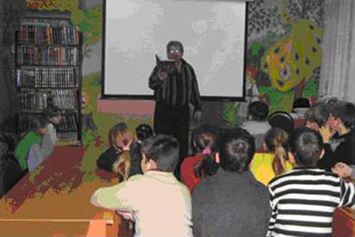

Карпушинские чтения проведены на родине поэта – в селе Нагорье. Николай Петрович Карпушин выпустил в свет два стихотворных сборника «Хуторок» и «Страна Айдария». Его стихи положены на музыку местным композитором Валентиной Сергеевной Шаповаловой. В ходе чтений прозвучали песни «Земля Ровеньская», «Паренек сорок третьего года», «Салют, Победа!» и другие.
Гостями чтений были: поэт Юрий Макаров, в свое время способствовавший изданию первого сборника, а также друг поэта – скульптор Николай Федорович Шептухин и сестра поэта Валентина Петровна Тарапат. Все они выступили перед слушателями с воспоминаниями о дорогом им человеке.
Мероприятия, проведенные в рамках реализации проекта, отличались разнообразием и использованием инновационных форм работы с пользователями. Они содействовали повышению культурно-эстетического уровня молодежи Ровеньского района, реализации личности в литературно-информационном пространстве, развитию художественного вкуса читателей.
Деятельность по проекту освещалась в СМИ – районной газете «Ровеньская нива».

ПРОЕКТ «СОХРАНЯЯ И ВОЗРОЖДАЯ»
(Возрождение, сохранение и развитие народных промыслов и ремесел Борисовского района)

ГРАНТОПОЛУЧАТЕЛЬ – БОРИСОВСКИЙ ЦЕНТР КУЛЬТУРЫ И ИСКУССТВ

Реализация проекта «Сохраняя и возрождая» Борисовского центра культуры и искусств проходила в несколько этапов. Первые два этапа были направлены на исследования и обработку собранного материала. По выявлению творческого потенциала мастеров Борисовского района сделан вывод, что основными направлениями развития декоративно-прикладного творчества в районе являются: художественная ковка (жестянщики и кузнецы), художественное плетение из соломки, плетение из бисера, вязание на спицах и крючком, лоскутное шитье, лозоплетение, иконопись, гончарство (изготовление глиняной посуды, глиняной игрушки), живопись и т. д. Полностью переработана картотека мастеров Борисовского района и начато формирование электронной картотеки.
На каждого мастера, имеющего высокий художественный уровень, оформлено досье, которое включает в себя: фото мастера, творческую характеристику мастера, фотоработы с описанием техники работы и приблизительной себестоимостью изделия – для возможности реализации как сувенирной, так и подарочной продукции в пределах района, области, страны.

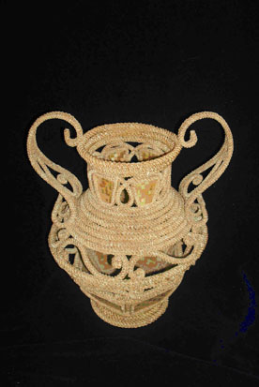
МУК «Борисовский Дом ремесел» - «Амфора», ржаная солома.
(Высота 28 см., диаметр цветка 21см.) Цена – 8000р.

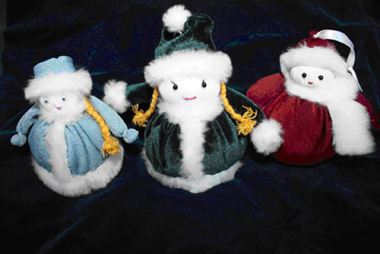
МУК «Борисовский Дом ремёсел» - Серия игрушек «Новогодний сувенир» Цена – 100 р., шт.

При проведении исследований выявлено, что в целях развития народных промыслов и ремесел, активизации творческой, а также предпринимательской деятельности необходимо создание на территории района специализированного учреждения – на правах юридического лица, которое бы стало центром ремесленничества и промыслов в Борисовском районе.
Вследствие оптимизации учреждений культуры в районе Центр народного творчества преобразован в муниципальное учреждение культуры «Борисовский Дом ремесел».
В результате поиска и отбора методов и форм внедрения народных промыслов и ремесел в современную культурную практику и общественную жизнь были определены следующие перспективные направления деятельности:
– экскурсионно-выставочная деятельность (проведение экскурсий, выставок, конкурсов, реализация концепции «Интерактивный музей»);
– образовательно-досуговая деятельность (проведение мастер-классов, занятий по овладению основами народных промыслов и ремесел);
– изготовление подарочной и сувенирной продукции с использованием тематики народной художественной культуры.
Все эти направления апробированы на практике и по-своему уникальны.
Экскурсионно-выставочная деятельность позволяет привлекать не только разновозрастное население, но и жителей всего региона. Данное направление развивается за счет привлечения к сотрудничеству туристических фирм и организаций, а также благодаря улучшению качества предоставляемых услуг. В дальнейшем за счет разработок новых направлений работы МУК «Борисовский Дом ремесел» прогнозируется рост посещаемости выставок и увеличение потока туристов.

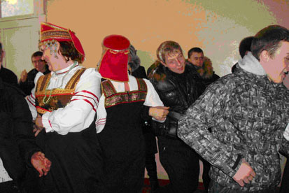
«Интерактивный музей» – в действии

В течение года учреждение посетило свыше 1,5 тысячи человек из различных районов области и городов страны.
В этом же русле активно разрабатывается концепция «Интерактивный музей» – это музей, где можно посетить выставку, послушать интересный рассказ о народном творчестве, принять участие в народных играх и попробовать самому создать свое изделие.
Образовательно-досуговая деятельность ведется путем привлечения различных возрастных и социальных категорий граждан к участию в мастер-классах, кружках. Особое внимание уделяется гражданам с ограниченными физическими возможностями. Ежемесячно учреждение проводит открытые мастер-классы по различным направлениям декоративно-прикладного творчества на базе районных учреждений различной профильной направленности.
Третий этап реализации проекта был направлен на укрепление материально-технической базы учреждения за счет средств гранта Губернатора.
Для нужд мастерских по резьбе по дереву и лозоплетению приобретены новые инструменты, оборудование и расходные материалы. В целях повышения уровня обучения детей, занимающихся на базе мастерской по резьбе по дереву и лозоплетению, оформлен класс и созданы необходимые условия для работы.

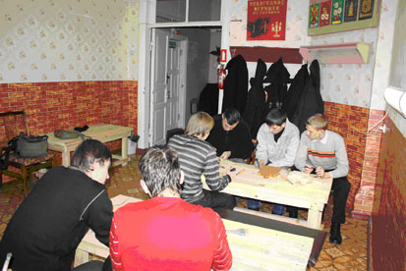
Занятие в кружке «Умелец». Резьба по дереву

Также пополнен материальный фонд иконописного класса, приобретены необходимые для работы инструменты и расходные материалы.

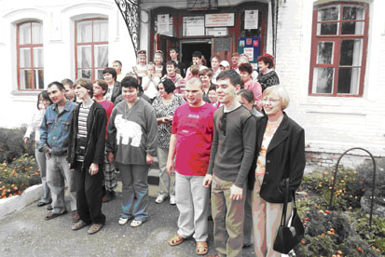
Дети-инвалиды с родителями на экскурсии в Борисовском Доме ремесел
(общество инвалидов «Тепло души», г. Белгород)

На четвертом этапе реализации проекта предполагалось создание Домов мастера на базе учреждений культуры района: Краснокутского СДК – по лозоплетению; Белянского ЦСДК и Крюковского ЦСДК – по резьбе по дереву; Хотмыжского ЦСДК – по изготовлению мебели из лозы. Для этого требовалось приобрести необходимое оборудование, инструменты и материалы для функционирования вновь созданных Домов мастера. Но из-за снижения финансирования по гранту реализовать этот этап проекта не представилось возможным.
Активно развивающийся рынок сувенирной и подарочной продукции, заполненный в настоящее время дешевыми изделиями низкого качества, из- за своей дешевизны и быстроты исполнения составляет серьезную конкуренцию рынку изделий народного творчества. Но правильно выбранная стратегия развития традиционной культуры, оригинальность исполнения изделий, авторство и качество в дальнейшем позволят занять изделиям мастеров свою нишу на современном рынке сувенирной продукции.
В декабре 2010 года открыта сувенирная лавка на базе МУК «Борисовский Дом ремесел». Благодаря приобретенному оборудованию и материалам из средств гранта, при МУК «Борисовский Дом ремесел» с июля 2010 года начала свою работу швейная мастерская по пошиву народных и сценических костюмов. По окончании III квартала 2010 года она была полностью укомплектована необходимым для работы оборудованием, инструментами и материалами. Основные задачи коллектива швейной мастерской – раскрой, пошив и ремонт народных и сценических костюмов для нужд учреждений культуры района, а также повышение уровня квалификации мастеров декоративно-прикладного искусства.

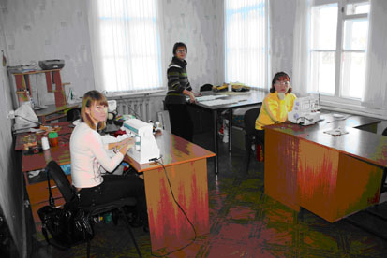
Швейная мастерская по пошиву народных и сценических костюмов
при МУК «Борисовский Дом ремесел»

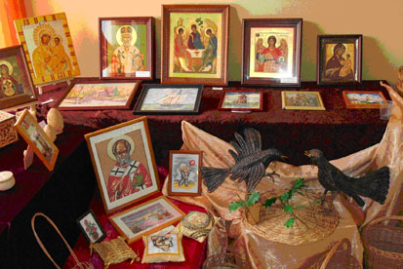
Работы мастеров иконописного класса

На базе МУК «Борисовский Дом ремесел» открыта постоянно действующая выставка изделий традиционных народных промыслов и ремесел района.

ПРОЕКТ «СЕЛЬСКИЙ ТУРИЗМ: ПОЕЗДКА С УДОВОЛЬСТВИЕМ»
(Библиотеки – для развития сельского туризма в Прохоровском районе)

ГРАНТОПОЛУЧАТЕЛЬ – МУК «ЦБС ПРОХОРОВСКОГО РАЙОНА»

Сельский туризм – новое направление в экономическом развитии территорий. Прохоровский район располагает огромным потенциалом: историко-культурными, оздоровительно-досуговыми комплексами, музеями, памятниками природы, целебными источниками, историческими местами. Здесь находится Федеральный государственный военно-исторический музей-заповедник «Прохоровское поле». Целевая программа «Развитие сельского туризма в Белгородской области на 2011–2013 годы» утверждена Постановлением Правительства Белгородской области от 23.10.2010 года № 346-пп. Туризм напрямую связан с реализацией областных программ «Родовые усадьбы», «Зеленая столица», «Семейные фермы Белогорья» и рядом других. Сегодня в районе разработана инфраструктура рекреационных зон (на сегодняшний день их – 30).
Основные задачи проекта Прохоровской ЦБС «Сельский туризм: поездка с удовольствием» (Библиотеки – для развития сельского туризма в Прохоровском районе): формирование туристического имиджа Прохоровского района; развитие библиотек как информационных центров сельского туризма; обеспечение доступа местного населения и гостей Прохоровки к информационным ресурсам по туризму на современном и качественном уровне – с использованием традиционных и новейших библиотечно-информационных технологий; сохранение культурного наследия и традиций, вклад в развитие системы трансграничного культурно-познавательного пространства Белгородчины; приобщение населения района к истории родного края.
В соответствии с этими задачами в 2010 году с участием специалистов центральной районной библиотеки готовились издания путеводителей, брошюр, книг. Для библиотек системы были приобретены следующие издания:
– «Прохоровский район: путеводитель по культурно-историческим, духовным и природным местам: культурно-образовательный маршрут» (авт.-сост. Л. Бельков, Т. Белькова, В. Дрокина. – Белгород: Изд-во БелГУ, 2010. – 152 с.: илл.);
– «Государственный военно-исторический музей-заповедник «Прохоровское поле»: к 65-летию Великой Победы» (Белгород);
– «Третье ратное поле Великой Победы»: по благословению Высокопреосвященнейшего Иоанна, архиепископа Белгородского и Старооскольского: к 65-летию Великой Победы: к 15-летию освящения храма во имя Святых первоверховных апостолов Петра и Павла (сост. – иерей Петр Иванов. – Белгород : Белгор. обл. тип., 63 с.);
– «Родники Белогорья»: монография (А. Петин, Л. Новых. – Белгород: Константа, 2009. – 220 с.).
Проведен анализ библиотечного фонда по темам: «Историко-краеведческая литература», «Эколого-краеведческая литература», «Литература по туризму», сбор материалов о туристических ресурсах района.
К созданию базы данных по туризму, реализации отдельных пунктов проекта привлекались Вязовская модельная библиотека, Петровская, Прелестненская, Подолешенская сельские библиотеки, так как территории этих поселений наиболее развиты и входят в туристические маршруты.
По Прохоровскому району разработаны туристические маршруты:
– музей-заповедник «Прохоровское поле» (п. Прохоровка);
– парк регионального значения «Ключи» (с. Кострома);
– культурно-оздоровительный центр «Русская усадьба» (с. Прелестное);
– база отдыха «Слобода кочевников» (с. Андреевка);
– подворье «Дубрава» – пасека Н. И. Божкова (х. Сторожевое-1);
– «Русское подворье» писателя и краеведа Василия Журахова (п. Прохоровка);
– родовая усадьба Аникаевых «Деревянные кружева» (х. Васильев);
– храмы Прохоровского района (10 храмов);
– Живые родники. (Целебный источник Святого Пантелеймона – с. Вязовое, родники по селам).

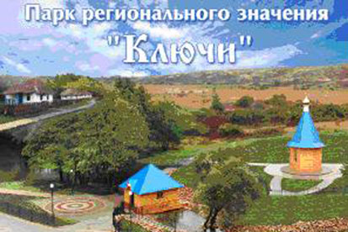
Кострома – жемчужина района

В ноябре 2010 года в урочище «Ключи», что под селом Костромой, состоялось открытие парка регионального значения, которое вылилось в настоящее народное гуляние для жителей района и прилегающих территорий области.
Хлебом-солью и цветами встретили представители Прелестненского сельского поселения главу администрации Прохоровского района С.М. Канищева, архиепископа Белгородского и Старооскольского Иоанна, депутата Белгородской областной Думы В.Ф. Куликовского.

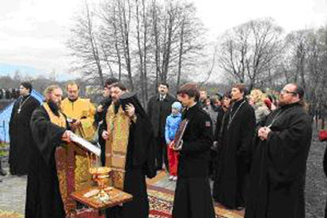

В рамках праздника на территории парка освящена часовня во имя Архистратига Михаила, открыты парк «Ключи» и этнографическая деревня «Кострома» – музей под открытым небом.
Кроме того, на территории парка находятся:
– купель со сходом и площадкой для переодевания;
– искусственно сооруженный каскад водопадов;
– песчаный пляж, на котором обустроена пляжная зона с раздевалками, теневыми навесами, с площадкой для пляжного волейбола и детской игровой площадкой.
Центральная районная библиотека участвует в туристическом маршруте «Ключи» (Кострома) в русской деревне с мероприятиями. Один домик – изба-читальня – встречает гостей с обзорами книг о русских праздниках, традициях, легендах, поверьях.
Культурно-оздоровительный центр «Русская усадьба» с. Прелестное специализируется на содержании и разведении чистокровных лошадей орловской рысистой породы. Здесь созданы хорошие возможности для организации конных туристических маршрутов по пойме реки Псел. Завершено обустройство административно-гостиничного блока и сезонного лагеря.

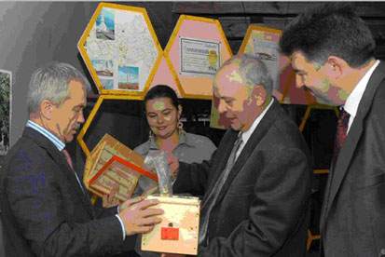

В марте 2007 года идею родовых усадеб поддержал Президент Российской Федерации Д. А. Медведев во время Интернет-конференции: «Идея родовых поместий вполне позитивна, она полностью перекликается с нашими идеями малоэтажной или одноэтажной России, которыми мы сейчас активно занимаемся в рамках нацпроекта «Доступное жилье». И Белгородчина – одна из первых сделала шаг в этом направлении, приняв закон «О родовых усадьбах». По мнению Губернатора области Е. С. Савченко, желание создавать свои усадьбы целыми семьями из нескольких поколений – «естественная реакция русских людей на избыточную урбанизацию».
Появление подобного рода поселений позволит не только популяризировать сельский образ жизни, но и повлияет на темпы роста объемов малоэтажного строительства. Кроме того, родовые усадьбы станут толчком к возрождению заброшенных деревень. В Прохоровском районе появились три таких усадьбы:
– усадьба «Дубрава» Божковых, х. Сторожевое-1;
– родовая усадьба Аникаевых, х. Весёлый;
– «Русское подворье» Василия Журахова, п. Прохоровка.
Парк культуры и отдыха п. Прохоровка – уникальная рекреационная территория, где объединены парковая зона, стадион «Юность» и детский городок с аттракционами.

Храмы Прохоровского района

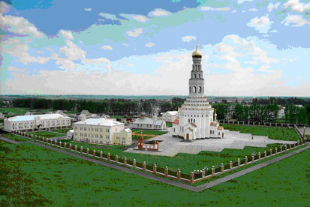

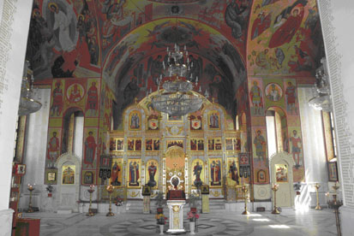
Храм Святых первоверховных апостолов Петра и Павла, п. Прохоровка

В районе 10 действующих храмов, среди которых храм Святых первоверховных апостолов Петра и Павла в поселке Прохоровка – особо значимый по своей духовно-просветительской роли.

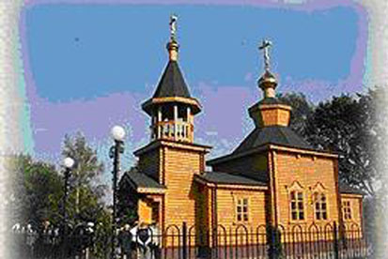
Храм Воздвижения Честного Животворящего Креста Господня, с. Петровка

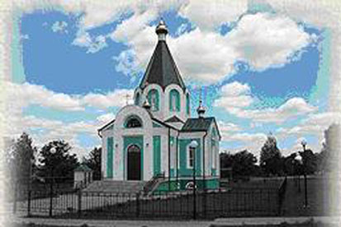
Храм Святой Троицы в с. Журавка

В районе шесть охраняемых родников:
– родник «Ключи», х. Кострома (Прелестненское сельское поселение);
– родник х. Григорьевка (Журавское сельское поселение);
– родник «Гремучий ручей», х. Гремучий (Петровское сельское поселение);
– источник Святого великомученика Пантелеймона, с. Вязовое (Вязовское сельское поселение);
– ключи у истока реки Северский Донец, с. Подольхи (Подолешенское сельское поселение);
– родник х. Черновка (Поделешенское сельское поселение).
По всем маршрутам сельского туризма библиотекой организованы сбор и копирование материалов, фотодокументов для включения в электронную фактографическую базу данных «Информационные ресурсы сельского туризма в Прохоровском районе» – на базе краеведческого сектора Центральной районной библиотеки. На основе этих материалов изданы буклеты, путеводители и другая печатная продукция.
Создана страничка на сайте о сельском туризме в районе и размещена в Интернете (http:proholib.narod.ru), подготовлены электронные презентации «Живые родники», «Храмы Прохоровского района», которые используются библиотеками для проведения различных мероприятий.
На основе краеведческих информационных досье созданы электронные базы данных о селах: Вязовое, Петровка, Прелестное, Подольхи и других. Также созданы и регулярно пополняются базы данных о целебных источниках, реках и родниках, памятниках природы, памятниках истории и культуры, народных умельцах и рукодельницах. В Вязовской модельной библиотеке открыт уголок народного творчества.
В Центральной районной библиотеке организована выставка-экспозиция «Книга и время» с презентацией, которую составили редкие издания фонда. Хотя эти книги не отнесены к памятникам книжной культуры, но для библиотеки и читателей они представляют несомненную историческую, культурную, библиографическую, краеведческую ценность.
В рамках проекта создан электронный каталог прохоровских мастеров, рукодельниц.

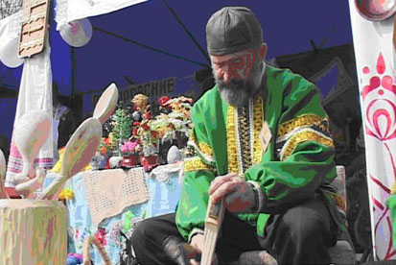
Ложкарь Н. М. Ракитянский

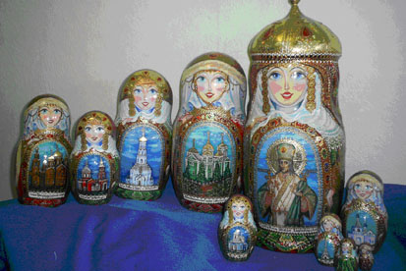
Работы Е.А. Бесхлебной

Изданы брошюры: «Прохоровка: листая страницы истории», «Золотые купола Прохоровского района», «Мастера: души и рук творенья», «Живи, родник, живи!»; буклеты по туристическим объектам: «Кострома – жемчужина района», «Родовые усадьбы – наше прошлое и будущее»; информационно-туристический проспект по рекреационным зонам. Ведется сбор материалов для издания других буклетов и брошюр по тематике сельского туризма.
Создан компакт-диск о Прохоровском районе, его природе, истории и культуре, а также видеофильм «Прохоровский район. Приглашаем!». В районной газете «Истоки» опубликована статья о разработке и реализации проекта по сельскому туризму. Проведен семинар для работников сельских библиотек и специалистов районной библиотеки по информационной поддержке сельского туризма.
Таким образом, модернизация библиотек, использование в их деятельности новых информационных технологий, сети Интернет обеспечивают оперативный доступ и эффективное использование обширной информации по всем направлениям сельского туризма, развивающегося в Прохоровском районе.

